MEMORIA DESCRIPTIVA DE ARQUITECTURA

SERVICIO DE CONSULTORÍA PARA LA ELABORACIÓN DE LA ESPECIALIDAD DE ARQUITECTURA DEL PROYECTO:

“CREACIÓN DEL SERVICIO DE PROTECCIÓN A MUJERES VICTIMAS DE VIOLENCIA EN SITUACIÓN DE RIESGO DE FEMINICIDIO O PELIGRE SU INTEGRIDAD Y/O SALUD FISICA Y/O MENTAL EN HOGAR DE REFUGIO TEMPORAL DISTRITO DE MORALES DE LA PROVINCIA DE SAN MARTÍN DEL DEPARTAMENTO DE SAN MARTIN”

SETIEMBRE - 2026

- GENERALIDADES

La presente memoria descriptiva de la especialidad de Arquitectura se realiza en consideración al servicio de consultoría para la elaboración de la especialidad de ARQUITECTURA del proyecto: “CREACIÓN DEL SERVICIO DE PROTECCIÓN A MUJERES VICTIMAS DE VIOLENCIA EN SITUACIÓN DE RIESGO DE FEMINICIDIO O PELIGRE SU INTEGRIDAD Y/O SALUD FISICA Y/O MENTAL EN HOGAR DE REFUGIO TEMPORAL DISTRITO DE MORALES DE LA PROVINCIA DE SAN MARTÍN DEL DEPARTAMENTO DE SAN MARTIN”, CON CUI 2675514.

  - Antecedentes

El Gobierno Regional de San Martín, a través de la UEI Gerencia Territorial Bajo Mayo - Tarapoto, como Unidad Ejecutora de Inversiones, debido a que tiene a su cargo la ejecución de Proyectos de Inversión e IOARR. Al proponerse al Gobierno Regional de San Martín como la Unidad Ejecutora del Proyecto de Inversión: Creación de un Hogar de Refugio Temporal para mujeres víctimas de violencia en situación de riesgo de feminicidio o peligre su integridad y/o salud física y/o mental en Hogar de Refugio Temporal Distrito de Morales, con adecuado equipamiento y mobiliario, desarrollo de capacidades.

El proyecto busca protege temporalmente a las víctimas de crímenes mayores así como de las consecuencias de la violencia, como pueden ser la discapacidad, la mutilación, la pérdida irremediable de la salud mental, lesiones y padecimientos mal atendidos, suicidios e incluso homicidios, con el objetivo de mejorar el bienestar físico, psíquico, a través de actividades artísticas, culturales, recreativas, artesanales y ocupacionales que promuevan una mayor participación para su desarrollo personal e integración a la sociedad. Ubicado en el distrito de Morales, provincia de San Martín, departamento de San Martín; a cargo del Gobierno Regional de San Martín mediante la Gerencia Regional de Desarrollo Social. Cabe mencionar que las principales limitaciones están relaciones con la carencia de infraestructuras especializadas, equipamiento y recursos humanos capacitados.

El proyecto propone brindar el Servicio de Protección a Mujeres Víctimas de Violencia en Situación de Riesgo de Feminicidio o Peligre su Integridad y/o Salud Física y/o Mental con la finalidad de atender la demanda de la población. Siendo así, el nombre del proyecto:
“CREACION DEL SERVICIO DE PROTECCIÓN A MUJERES VICTIMAS DE VIOLENCIA EN SITUACIÓN DE RIESGO DE FEMINICIDIO O PELIGRE SU INTEGRIDAD Y/O SALUD FÍSICA Y/O MENTAL EN HOGAR DE REFUGIO TEMPORAL DISTRITO DE MORALES DE LA PROVINCIA DE SAN MARTIN DEL DEPARTAMENTO DE SAN MARTIN”, CON CUI 2675514.

  - Nombre del Proyecto:

“CREACIÓN DEL SERVICIO DE PROTECCIÓN A MUJERES VICTIMAS DE VIOLENCIA EN SITUACIÓN DE RIESGO DE FEMINICIDIO O PELIGRE SU INTEGRIDAD Y/O SALUD FISICA Y/O MENTAL EN HOGAR DE REFUGIO TEMPORAL DISTRITO DE MORALES DE LA PROVINCIA DE SAN MARTÍN DEL DEPARTAMENTO DE SAN MARTIN”, CON CUI 2675514.

  - Ubicación:
La ubicación del terreno donde se ha planteado construir la Institución Educativa, se encuentra ubicado:

Región : SAN MARTÍN
Provincia : SAN MARTIN
Distrito : MORALES
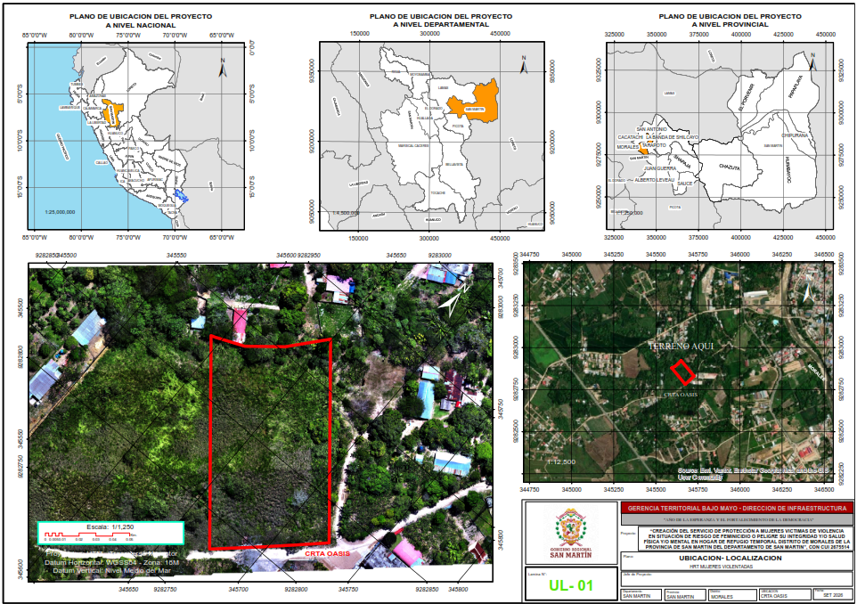

Imagen 1: Macro Localización: Mapa del Perú y Departamental de San Martín

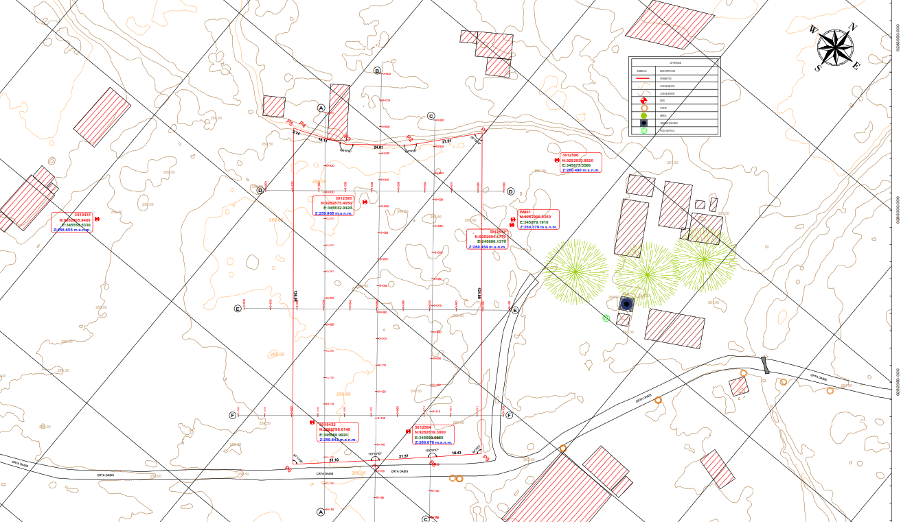

Imagen 2: Mapa de Ubicación del Área de proyecto - Estudio Topográfico Agosto 2026.

  - Accesibilidad:

Por estar dentro del casco urbano del distrito de Morales, a la zona de intervención se ingresa por la carretera F.B.T, altura del sector el Tumi, margen derecha aproximadamente 340m por una trocha carrozable que une con la vía de evitamiento.

De acuerdo a lo descrito anteriormente podemos decir lo siguiente:

De | A | Distancia (Km) | Tipo de Vía | Medio de Transporte | Frecuencia | Tiempo Empleado Aprox.
Plaza de Morales | Terreno para el Hogar Refugio Temporal | 2.1 KM | Carretera asfaltada y trocha carrozable | Terrestre | Media | 7 min.

Tabla N°1: Acceso a la zona del terreno del proyecto de inversión.

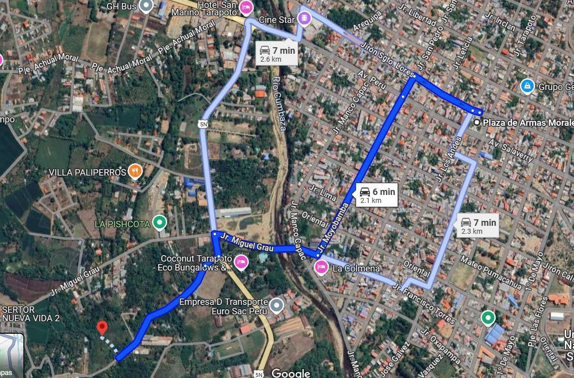

Imagen 3: Accesibilidad al terreno del Hogar Refugio Temporal – Morales.
Fuente: Google Earth (septiembre,2026)

  - Área de Influencia:

El Área de influencia, es el espacio geográfico donde se ubican los afectados por el problema, en tal sentido se ha definido como área de influencia del proyecto al espacio geográfico donde se ubica la población del distrito de Morales y localidades cercanas.

El área de influencia comprende todas las localidades que se encuentran dentro de ella. Para ello se identificó los lugares de donde provienen actualmente las mujeres víctimas de violencia que no cuentan con redes de apoyo propias (familiares, amistades o similares) o lo suficientemente seguras para proteger su vida, salud e integridad, siendo estas localidades Morales, Tarapoto, Banda de Shilcayo, Las Palmas, Juan Guerra, etc. Población que podrá ser atendida al extenderse la oferta por una mejor infraestructura y servicio.

Consideramos como zona de influencia a todos los centros poblados del cual provienen las mujeres víctimas de violencia en situaciones de Riesgo de feminicidio o peligre su integridad y/o salud física y/o mental, quienes son los directamente afectados por el problema, por lo que definimos que el área afectada está comprendida por los beneficiarios directos, distrito de Morales, y los beneficiarios indirectos ubicados dentro del área de influencia, pobladores que habitan fuera del Distrito de Morales.

En el Hogar de Refugio Temporal (en adelante HRT), las mujeres no solo están protegidas, sino también experimentan un proceso de curación de las heridas físicas y mentales que la violencia ha producido en su salud y bienestar. Gracias a este hogar las mujeres recibirán albergue, alimentación y atención para elevar su autoestima y comenzar un nuevo camino hacia su empoderamiento e independencia y de esa manera le permitirá reinsertarse a la sociedad. Se ubica en el distrito de Morales, el área urbana del distrito está ubicada en la provincia de San Martín.

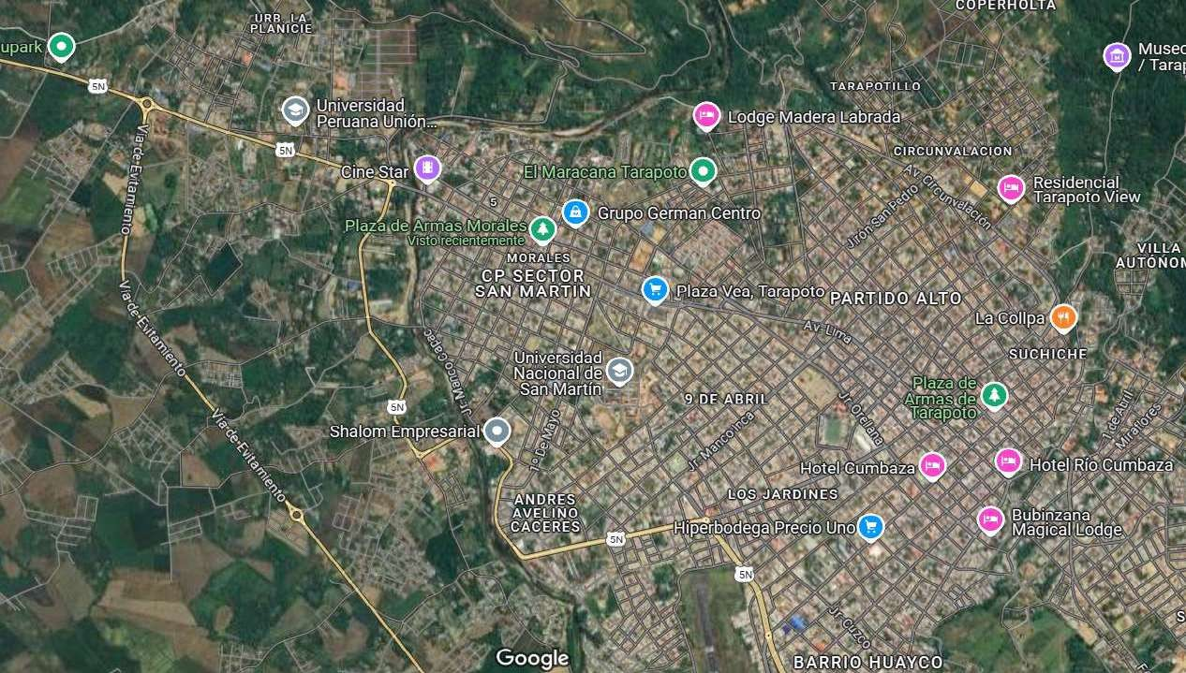


Imagen N°4: Área de Influencia.
Fuente: Imagen satelital Google Earth, (septiembre,2026)

  - Características del Área de Influencia:

Las características del área de influencia del proyecto de inversión y el espacio geográfico donde se ubica la población del distrito de Morales y localidades cercanas.

      - A La zona de estudio es un área que pertenece a la Aldea Infantil Virgen Del Pilar.
      - Cuenta con un relieve topográfico relativamente plano, con pendiente longitudinal de
1. % y una pendiente transversal de 0.20%.
      - El área en estudio actualmente está con plantación de plátano 0.70ha que representa el 20% del total de área en estudio.
      - La zona de estudio por la margen derecha, discurren aguas de drenaje pluvial, el cual deberá tomar en cuenta para el diseño de distribución arquitectónico.

De acuerdo con la topografía realizada en la zona de estudio es de 35,547.00 m2, con un perímetro de 914.06 m, esta pertenece a la Aldea Infantil Virgen del Pilar; este estudio servirá para la ejecución de diferentes proyectos dentro del área.

  - Clima del Área de Influencia:

El clima del distrito de Morales es tropical, cálido y húmedo. Tiene temperaturas promedio que oscilan 31 Cº a 34 Cº, con lluvias de 1100 a 1400 mm/año. Siendo los meses de mayor incidencia entre octubre y abril.
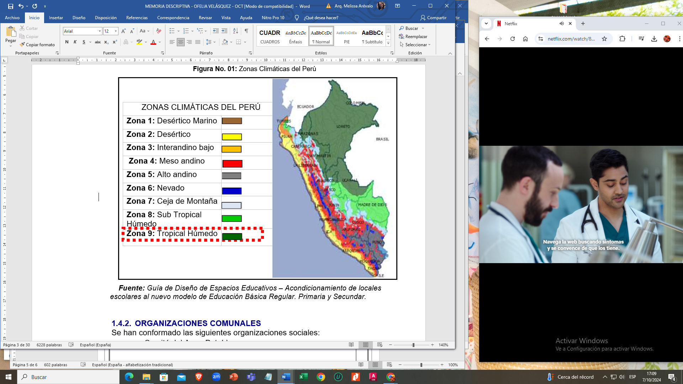

Imagen 4: Zonas Climáticas del Perú

- DESCRIPCIÓN DEL PROYECTO

  - TERRENO MATRÍZ

El terreno donde será el emplazamiento del proyecto tiene un leve desnivel, de acuerdo al Levantamiento Topográfico realizado para el presente expediente.

El Registro Catastral de Predio Rural con Partida Registral 05003469, hecho por el Superintendencia Nacional de los Registros Públicos - SUNARP, a favor del GOBIERNO REGIONAL DE SAN MARTÍN.

Datos obtenidos de levantamiento topográfico:

Área: 35,547.00 m²
Perímetro: 914.06 ml

UBICACIÓN DEL HOGAR DE REFUGIO TEMPORAL – MUJERES VIOLENTADAS

TERRENO DEL HOGAR DE REFUGIO TEMPORAL

Imagen 5: Área de proyecto - Estudio Topográfico.

  - POLIGONAL RESULTANTE

    - DOCUMENTO DE SANEAMIENTO FÍSICO LEGAL

El terreno denominado "Predio Rural Los Mangos" se ubica en el Distrito de Morales, Provincia de San Martín, Departamento de San Martín. El predio cuenta con acceso directo por el frente sur a través de la Carretera Oasis, interconectada con la Av. Evitamiento y la Carretera Polvoraico. Actualmente, el predio está destinado para la sede e infraestructura del Centro de Acogida Residencial (CAR) Varones, Centro de Acogida Residencial (CAR) Mujeres, y Hogar de Refugio Temporal – Mujeres Violentadas.

ANTECEDENTES REGISTRALES:
- Adjudicatario originario:
  - Martín Montenegro Guevara (1983)
- Transferencias intermedias:
  - Roberto Lionel García Crossett / Enith Reátegui de García (1985)
  - Sucesión Intestada García Reátegui (1987)
  - Colegio Militar "Mariscal Andrés Avelino Cáceres" (1993)
  - Permuta a la Aldea Infantil "Virgen del Pilar" (1997).
- Titular actual:
  - Gobierno Regional de San Martín (Aclaración de Dominio en Asiento C00006, año 2025)
PROPIETARIO / ENTIDAD: GOBIERNO REGIONAL DE SAN MARTÍN
PARTIDA REGISTRAL: 05003469.

POLIGONO DE UBICACIÓN DEL TERRENO EXISTENTE
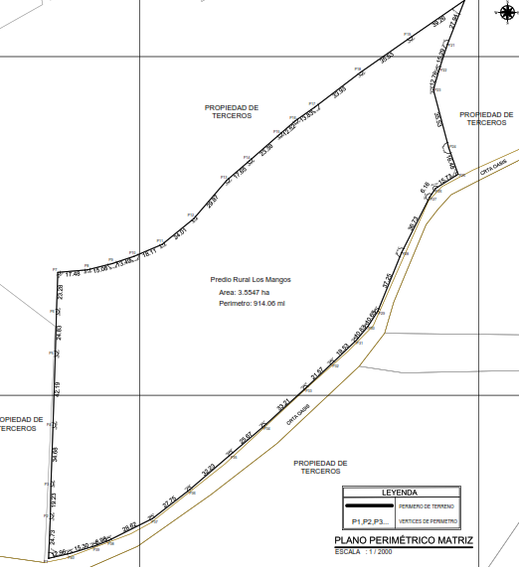

Imagen 6: Área del predio matríz del proyecto
Acorde a la base grafica de la Partida Registral inscrita en la SUNARP (05003469), el cual cuenta con un área de 35,547.00 m2, con un perímetro de 914.06 m; siendo sus colindantes:

POR EL NORTE (NOR-ESTE): Con una línea quebrada de trece (13) tramos, comprendida entre los vértices desde P7 al P20, con una longitud parcial acumulada de 294.14 ml, detallada a continuación:
    - Primer tramo entre los vértices P7 al P8 con una longitud de 17.48 ml.
    - Segundo tramo entre los vértices P8 al P9 con una longitud de 15.08 ml.
    - Tercer tramo entre los vértices P9 al P10 con una longitud de 13.49 ml.
    - Cuarto tramo entre los vértices P10 al P11 con una longitud de 18.11 ml.
    - Quinto tramo entre los vértices P11 al P12 con una longitud de 24.01 ml.
    - Sexto tramo entre los vértices P12 al P13 con una longitud de 29.87 ml.
    - Séptimo tramo entre los vértices P13 al P14 con una longitud de 17.65 ml.
    - Octavo tramo entre los vértices P14 al P15 con una longitud de 23.38 ml.
    - Noveno tramo entre los vértices P15 al P16 con una longitud de 12.52 ml.
    - Décimo tramo entre los vértices P16 al P17 con una longitud de 13.83 ml.
    - Undécimo tramo entre los vértices P17 al P18 con una longitud de 33.93 ml.
    - Duodécimo tramo entre los vértices P18 al P19 con una longitud de 35.53 ml.
    - Decimotercer tramo entre los vértices P19 al P20 con una longitud de 39.26 ml.
Colindando en todos sus tramos con Propiedad de Terceros.

POR EL ESTE: Con una línea quebrada de cinco (5) tramos, comprendida entre los vértices desde
P20 al P25, con una longitud parcial acumulada de 108.00 ml, detallada a continuación:
    - Primer tramo entre los vértices P20 al P21 con una longitud de 27.94 ml.
    - Segundo tramo entre los vértices P21 al P22 con una longitud de 15.29 ml.
    - Tercer tramo entre los vértices P22 al P23 con una longitud de 12.76 ml.
    - Cuarto tramo entre los vértices P23 al P24 con una longitud de 35.53 ml.
    - Quinto tramo entre los vértices P24 al P25 con una longitud de 16.48 ml.
Colindando en todos sus tramos con Propiedad de Terceros.

POR EL SUR: Con una línea quebrada de dieciséis (16) tramos, comprendida entre los vértices desde P25 al P1, con una longitud parcial acumulada de 342.97 ml, detallada a continuación:
    - Primer tramo entre los vértices P25 al P26 con una longitud de 15.73 ml.
    - Segundo tramo entre los vértices P26 al P27 con una longitud de 6.16 ml.
    - Tercer tramo entre los vértices P27 al P28 con una longitud de 36.73 ml.
    - Cuarto tramo entre los vértices P28 al P29 con una longitud de 37.25 ml.
    - Quinto tramo entre los vértices P29 al P30 con una longitud de 10.65 ml.
    - Sexto tramo entre los vértices P30 al P31 con una longitud de 10.63 ml.
    - Séptimo tramo entre los vértices P31 al P32 con una longitud de 19.53 ml.
    - Octavo tramo entre los vértices P32 al P33 con una longitud de 21.57 ml.
    - Noveno tramo entre los vértices P33 al P34 con una longitud de 33.21 ml.
    - Décimo tramo entre los vértices P34 al P35 con una longitud de 25.67 ml.
    - Undécimo tramo entre los vértices P35 al P36 con una longitud de 32.23 ml.
    - Duodécimo tramo entre los vértices P36 al P37 con una longitud de 27.75 ml.
    - Decimotercer tramo entre los vértices P37 al P38 con una longitud de 28.62 ml.
    - Decimocuarto tramo entre los vértices P38 al P39 con una longitud de 8.98 ml.
    - Decimoquinto tramo entre los vértices P39 al P40 con una longitud de 15.30 ml.
    - Decimosexto tramo entre los vértices P40 al P1 con una longitud de 12.96 ml.
Colindando en todos sus tramos con la Carretera Oasis (CRTA. OASIS).

POR EL OESTE: Con una línea quebrada de seis (6) tramos, comprendida entre los vértices desde
P1 al P7, con una longitud parcial acumulada de 168.94 ml, detallada a continuación:
    - Primer tramo entre los vértices P1 al P2 con una longitud de 24.73 ml.
    - Segundo tramo entre los vértices P2 al P3 con una longitud de 19.23 ml.
    - Tercer tramo entre los vértices P3 al P4 con una longitud de 34.68 ml.
    - Cuarto tramo entre los vértices P4 al P5 con una longitud de 42.19 ml.
    - Quinto tramo entre los vértices P5 al P6 con una longitud de 24.83 ml.
    - Sexto tramo entre los vértices P6 al P7 con una longitud de 23.28 ml.
Colindando en todos sus tramos con Propiedad de Terceros.

    - POLIGONAL DEL LEVANTAMIENTO TOPOGRÁFICO

El Lote matriz materia de descripción cuenta con un área total de 35,547.00 m² (Treinta y cinco mil quinientos cuarenta y siete metros cuadrados con cero centésimas), equivalente a 3.5547 ha (Tres hectáreas con cinco mil quinientos cuarenta y siete diezmilésimas de hectárea). El Lote materia de descripción cuenta con un perímetro total de 914.06 ml (Novecientos catorce metros lineales con seis centímetros lineales).
DATOS TÉCNICOS DE LA POLIGONAL SEGÚN LEVANTAMIENTO TOPOGRÁFICO
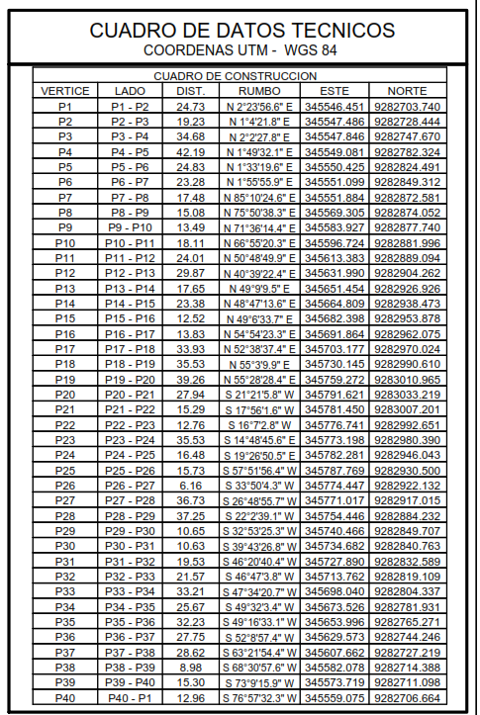

Fuente: Estudio Básico de Topografía

    - SUPERPOSICIÓN DE POLÍGONOS EN SISTEMA GEODÉSICO WGS84 Y COORDENADAS UTM.

Sistema de Coordenadas: UTM, Datum WGS-84, Zona 18 Sur, Hemisferio Sur.
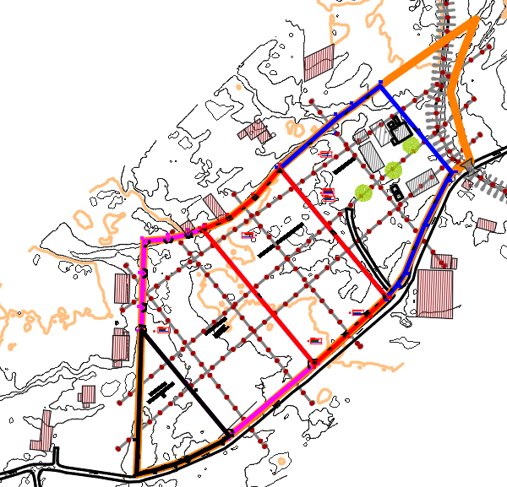

Imagen 6: Superposición de polígonos.
Fuente: Estudio Básico de Topografía

    - TOLERANCIAS CATASTRALES

Se presenta el cálculo de Porcentaje (%) de las tolerancias catastrales según Directiva N ° 01-2008-SNCP-CNC.

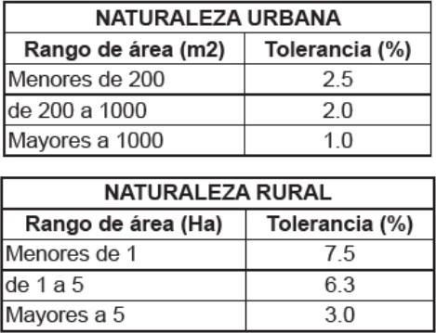
CUADRO DE TOLERANCIAS CATAS

Cuadro N°01: Tolerancias Catastrales

Fuente: DIRECTIVA N ° 01-2008-SNCP-CNC

CUADRO COMPARATIVO DE ÁREAS

Área: SUNARP | Área: TOPOGRAFIA
Área: 8,556.24. m²  Área: 0.85562 ha  Perímetro: 391.50 ml | Área: 8,556.24 m²  Área: 0.85562 ha  Perímetro: 391.50 ml
Área: % de Variación = 0.00%
Cuadro N°02: Comparativos de áreas
Fuente: Estudio Básico de Topografía

    - DETERMINACIÓN DE LA POLIGONAL DEL PROYECTO

GRÁFICO DE LA POLIGONAL RESULTANTE

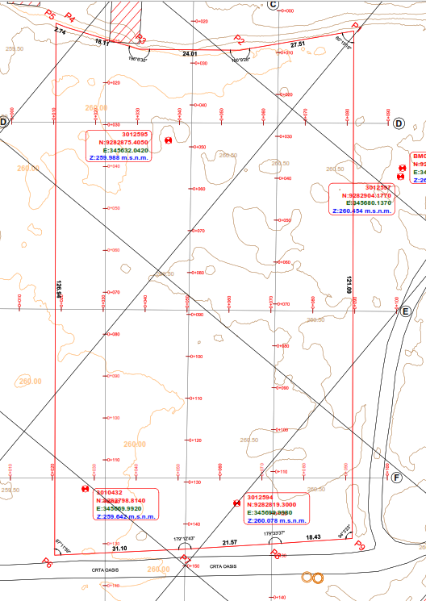
Imagen 7: Polígono resultante del proyecto
Fuente: Estudio Básico de Topografía

- El área de la poligonal según levantamiento Topográfico es de 8,556.24 y el perímetro de 391.50 metros lineales.
- El área de la poligonal según registros públicos es de 8,556.24 m2, y el perímetro de 391.50 metros lineales.
- La variación del área en los cálculos de compatibilización es de 0.00% se encuentra dentro del rango, concluyendo que en el presente caso de acuerdo a la directiva N°01-2008SNCP/CNC no amerita extender el asiento de rectificación en la partida registral.
- El área de la poligonal resultante es de 8,556.24 m2 y el perímetro de 391.50 metros lineales, el cual cuenta con los siguientes vértices:

DATOS TÉCNICOS – POLIGONAL RESULTANTE
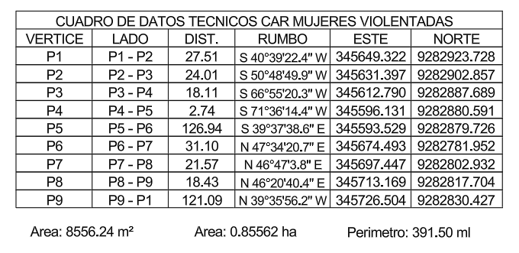

Cuadro N°3: Superposición de polígonos.
Fuente: Estudio Básico de Topografía

- Área: 8,556.24 m²
- Área: 0.085562 ha
- Perímetro: 391.50 ml

  - COLINDANCIA E INCOMPATILIDAD

El terreno donde se emplazará el proyecto del Hogar de Refugio Temporal – Mujeres Violentadas, tiene como linderos y medidas perimétricas: por el frente con 71.10 ml, colindando con la Carretera Oasis; por la derecha con 121.09 ml, colindando con el terreno de CAR Varones; por la izquierda con 126.94 ml, colindando con el terreno de CAR Mujeres; por el fondo con 72.37 ml, colindando con terrenos de terceros.
Dentro del radio de 100 metros del proyecto, se evidencia 03 tipos de usos, uso comercio vecinal, uso vivienda taller y uso hogar de refugio temporal.
Como recomendaciones en el estudio Topográfico realizado:

“Se recomienda utilizar la poligonal resultante en planteamiento arquitectónico del presente expediente técnico, de esta manera evitar cualquier inconveniente al momento de ejecutar el presente proyecto”.
ANÁLISIS DE INCOMPATIBILIDADES DE UBICACIÓN EN EL PROYECTO
Cuadro Nº 1: CONDICIONES DE UBICACIÓN DEL HOGAR DE REFUGIO TEMPORAL (LINEAMIENTOS PARA REFUGIOS Y RNE)

N.° | CONDICIÓN DE UBICACIÓN | FUENTE | CÓMO LA CUMPLE EL PREDIO O EL PROYECTO | ESTADO
1 | Ubicación en zona compatible con la zonificación vigente | RNE A.090, art. 3 | Predio rural Los Mangos, de propiedad del Gobierno Regional, destinado a servicios de protección social del Estado junto con el CAR Varones y el CAR Mujeres. | CUMPLE
2 | Zona tranquila y no aislada | Lineamientos ONU-Habitat / CONAVIM, num. 2.1 | Entorno urbano de Morales y Tarapoto, con frente a la carretera Oasis y colindante con otros servicios de protección; sin bares, discotecas ni casinos en el entorno (Cuadro N.° 1, filas 5, 17 y 18). | CUMPLE
3 | Servicios e instituciones de apoyo cercanos (salud, seguridad y justicia) | Lineamientos, num. 2.1 | Servicios de salud, seguridad y justicia del distrito de Morales y de la ciudad de Tarapoto en el entorno urbano; el establecimiento de salud de la localidad está a más de 100 m (Cuadro N.° 1, fila 2). | CUMPLE
4 | Accesos vehicular y peatonal, sin estudio de impacto vial | Lineamientos, num. 2.1 y 2.6; RNE A.090, art. 4 | Acceso por la carretera Oasis, con ingreso principal y de servicio controlados. La población del hogar es menor de 500 personas, por lo que la A.090 (art. 4) no exige estudio de impacto vial. | CUMPLE
5 | Seguridad frente a agresiones externas | Lineamientos, num. 2.4 | Recinto con cerco perimétrico, caseta de control en los accesos y cuarto de cámaras del circuito cerrado de vigilancia. | CUMPLE
6 | Reserva del uso y privacidad de las residentes | Lineamientos, num. 2.2 y 2.3 | Conjunto de edificaciones dentro de un recinto cercado, sin anuncios que revelen el uso; los predios colindantes son servicios del Estado de acceso restringido. | CUMPLE
7 | Servicios básicos | Lineamientos, num. 2.8; RNE A.040, art. 7 d) | El proyecto contempla cisterna y tanque elevado, tratamiento de aguas residuales, subestación eléctrica, grupo electrógeno y drenaje pluvial. | CUMPLE
8 | Protección frente a lluvias intensas | RNE OS.060 (drenaje pluvial urbano) | Drenaje pluvial del predio con colector frontal y cunetas, dimensionado con la hidrología del expediente; las obras quedan dentro del lindero. | CUMPLE

  - OBJETIVO

El objetivo principal de este proyecto como finalidad brindar adecuado servicio de protección a mujeres víctimas de violencia en situación de riesgo de feminicidio o peligre su integridad y/o salud física y/o mental en el distrito de Morales de la provincia de San Martin del departamento de San Martin

  - BENEFICIARIOS

El presente proyecto involucra a toda la población afectada por el problema, en este caso a toda la población del área de influencia, teniendo presente que el ámbito de intervención considera todo el departamento de San Martín; puesto que la violencia familiar y sexual constituye un problema social, que afecta a toda la población y sobre todo a mujeres independientemente a su edad, raza, cultura y nivel socioeconómico.

Los beneficiarios del proyecto están relacionados con los datos proporcionados por el CEM, evidencian que la violencia familiar y sexual se da sin distinción de edad, es así que se tienen data de víctimas de entre 0 años a los 60 años a más.

  - DEMOLICIÓN

Los trabajos que se realizarán en el terreno destinado a la construcción de la infraestructura del Hogar de Refugio Temporal – Mujeres Violentadas, ubicado del distrito de Morales, provincia de San Martín, departamento de San Martín, constará en realizar las acciones necesarias para dejar limpia y lista el área determinada para la construcción de los ambientes concernientes a las estructuras proyectadas en el presente proyecto de inversión.

  - CONTINGENCIA

El proyecto de construcción de la infraestructura del Hogar de Refugio Temporal – Mujeres Violentadas, es un proyecto nuevo, por lo tanto, no se requiere de un área de contingencia.

  - DEMANDA EFECTIVA DEL PROYECTO

Para la determinación de la demanda efectiva con proyecto es importante tener presente lo siguiente, pues los proyectos alternativos suponen acciones que tienen como objetivo mejorar la calidad de vida de la población víctimas de violencia lo cual se traduce en efectos positivos y ello significa reducir brechas de violencia de género, por otro lado, la posibilidad de acoger a víctimas de violencia en espacios seguros, permitirá disminuir los riesgos hacia la integridad personal y vida de víctimas, disminución de la reincidencia, INCREMENTAR las denuncias en mujeres que hasta el momento no han decidido denunciar a instituciones competentes y de las mujeres que ya lo hicieron no volver a caer en el círculo de la violencia. Entonces para determinar la demanda efectiva del proyecto se ha determinado de acuerdo a los reportes estadísticos por CEM, MINISTERIO PUBLICO, PNP de casos atendidos por violencia familiar y sexual.

De la información obtenida se obtuvo la demanda efectiva del proyecto, en el siguiente cuadro se observa la evolución de víctimas que han demandado atención desde el año 2009 a 2025, para este caso se tomó el valor de 55 víctimas de violencia familiar con tendencia de feminicidio, según el siguiente detalle del Cuadro N°04: Casos con características de feminicidio por año de ocurrencia y región:

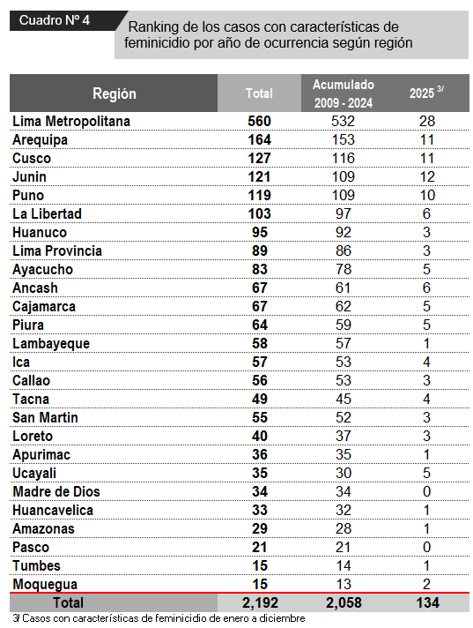

Fuente: Programa Nacional WARMI ÑAN.
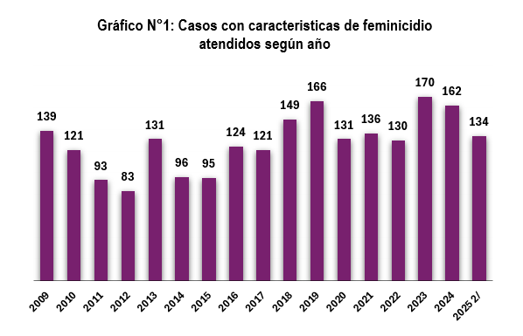

Fuente: Programa Nacional WARMI ÑAN.
Finalmente, en función del cuadro anterior, la violencia familiar es el uso de cualquier forma de maltrato que se produce entre los miembros de una familia y que afecta la integridad física, emocional, sexual o económica de una persona. Por ejemplo, puede producirse en el momento en que una pareja se adueña de la economía del hogar, insulta constantemente a su pareja o repercute en agresiones físicas.

Sus implicaciones pueden dañar la salud física y emocional, el bienestar y la calidad de vida de aquellos y aquellas que la padecen. En Perú, la Ley N.º 30364 establece medidas para prevenir y sancionar la violencia familiar. A continuación, veremos cómo se manifiesta este problema, sus consecuencias y las vías de ayuda disponibles. Según el Programa Nacional Warmi Ñan.

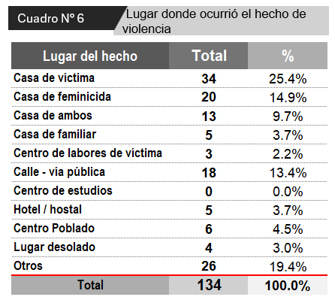
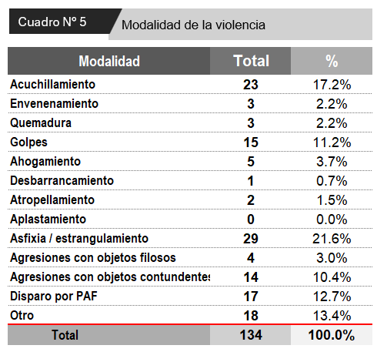

Fuente: Programa Nacional WARMI ÑAN. Fuente: Programa Nacional WARMI ÑAN.
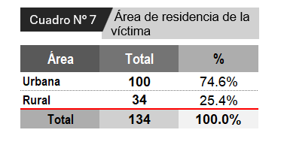

Fuente: Programa Nacional WARMI ÑAN.

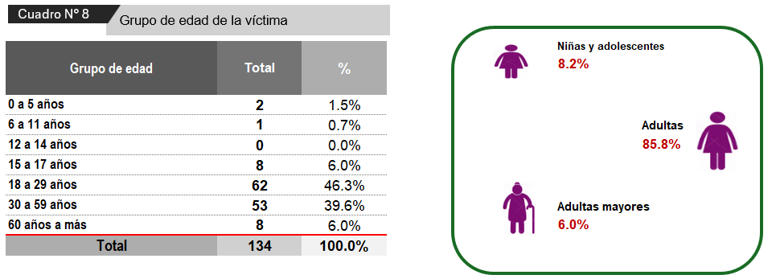

Fuente: Programa Nacional WARMI ÑAN.
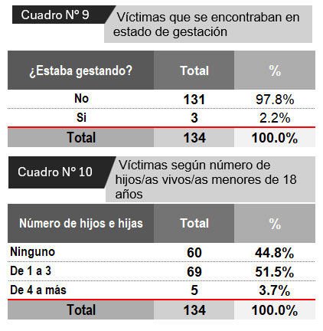

Fuente: Programa Nacional WARMI ÑAN.
Fuente: Programa Nacional WARMI ÑAN.
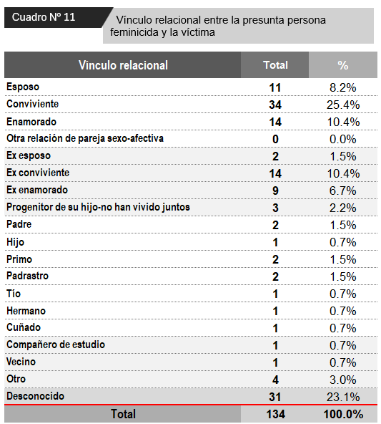

Fuente: Programa Nacional WARMI ÑAN.

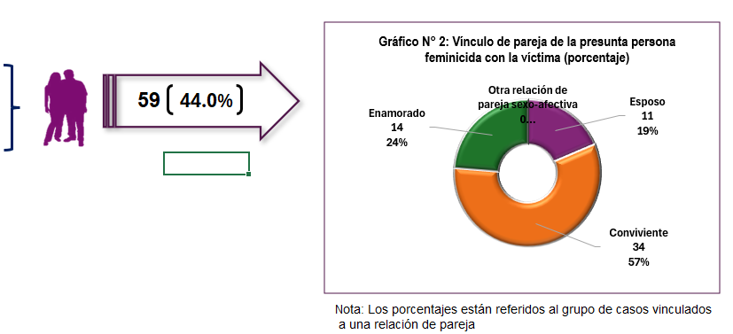

Fuente: Programa Nacional WARMI ÑAN.

  - DESCRIPCIÓN DE LA INFRAESTRUCTURA PROYECTADA

El emplazamiento del programa arquitectónico responde a las pautas socioculturales y económicas locales, adaptándose a las características físicas y climáticas del terreno y del entorno, cumpliendo con las exigencias cualitativas y tecnológicas, establecidas por la normativa vigente. La propuesta aprovecha los recursos disponibles de la mejor manera posible estudiando el asoleamiento, los vientos, la vegetación, la lluvia y los resultados del estudio de Evaluación de Riesgos, para disminuir los impactos ambientales negativos, mejorar el confort bioclimático de la infraestructura educativa y reducir los consumos de energía dentro del Hogar de Refugio Temporal – Mujeres Violentadas con riesgo de Feminicidio.

La arquitectura ha sido propuesta tomando como base procesos de construcción responsables con el medio ambiente y que ocupen recursos de una manera eficiente durante todo el tiempo de vida de la construcción.

Por las características físicas del terreno donde se proyectará el Hogar de Refugio Temporal, podemos definir que es un Terreno del TIPO II, esto debido a que dentro de sus linderos alberga todo el Programa Arquitectónico necesario para el desarrollo del Hogar de Refugio Temporal con Demanda proyectada. Se toma como referencia lo establecido en los “LINEAMIENTOS ARQUITECTÓNICOS PARA EL DISEÑO Y CONSTRUCCIÓN DE REFUGIOS: especializados para mujeres, sus hijas e hijos, víctimas de violencia extrema, familiar y/o de género”

CONDICIONES | TIPO II
NECESIDAD | Atender la demanda de ambientes establecidos en el programa arquitectónico, en función de la capacidad de acogida, el número de mujeres usuarias y sus hijos e hijas, las necesidades de atención multidisciplinaria y los requerimientos de protección, alojamiento, alimentación y recuperación integral.
FORMA DE RESOLVER EL SERVICIO EN EL TERRENO | La distribución arquitectónica deberá responder a las características físicas, topográficas y urbanas del terreno, garantizando la organización funcional de las zonas administrativa, residencial, de atención especializada, servicios generales y servicios complementarios. Se priorizarán la seguridad, el control de accesos, la privacidad de las residentes y la separación de los flujos de circulación según su función.
ÁREA LIBRE | 40%
ÁREA DE INGRESO | 0.10m2/ por persona (No menor a 50.00m2 y no mayor al 5% del área del terreno)
ÁREA DE RECREACIÓN | Según requerimientos deben estar diferenciados de los espacios deportivos.
ZONA DE SEGURIDAD | Dentro de los linderos del terreno.
Fuente: “LINEAMIENTOS ARQUITECTÓNICOS PARA EL DISEÑO Y CONSTRUCCIÓN DE REFUGIOS: especializados para mujeres, sus hijas e hijos, víctimas de violencia extrema, familiar y/o de género”

  - NORMATIVA

El Proyecto “CREACIÓN DEL SERVICIO DE PROTECCIÓN A MUJERES VICTIMAS DE VIOLENCIA EN SITUACIÓN DE RIESGO DE FEMINICIDIO O PELIGRE SU INTEGRIDAD Y/O SALUD FISICA Y/O MENTAL EN HOGAR DE REFUGIO TEMPORAL DISTRITO DE MORALES DE LA PROVINCIA DE SAN MARTÍN DEL DEPARTAMENTO DE SAN MARTIN”, CON CUI 2675514, cumple con la normativa y legislación vigente, habiendo tomado en cuenta para el desarrollo de la especialidad de arquitectura, las siguientes Normas:

- LINEAMIENTOS ARQUITECTÓNICOS PARA EL DISEÑO Y CONSTRUCCIÓN DE REFUGIOS: especializados para mujeres, sus hijas e hijos, víctimas de violencia extrema, familiar y/o de género”. TOMO I, II Y III
- R.V.M. N°010-2022- MINEDU Norma Técnica “Criterios Generales de Diseño para Infraestructura Educativa”.
- R.V.M. N°307-2019- MINEDU Norma Técnica ‘’Disposiciones para el proceso de racionalización en el Marco de la Ley N°29944, Ley de Reforma Magisterial, en las Instituciones Educativas Públicas de Educación Básica y Técnico – Productiva, así como en Programas Educativos’’.

Reglamento Nacional de Edificaciones:

- A.010 - Condiciones generales de diseño
- A.030 – HOSPEDAJE
- A.040 – EDUCACIÓN
- A.080 - OFICINAS (consideración para la cantidad de aparatos urinarios).
- A.090 – SERVICIOS COMUNALES
- A.120 - Accesibilidad universal en edificaciones.
- A.130 - Requisitos Seguridad.
- EM.110 - Confort térmico y lumínico con eficiencia energética.

  - PARTIDO ARQUITECTÓNICO

El proyecto arquitectónico se plantea dentro de una visión holística, donde se resalta la importancia de todo el conjunto arquitectónico como algo que trasciende a la suma de las partes o ambientes que lo componen, destacando la interdependencia de éstas, aludiendo a contextos y complejidades que entran en relación, ya que se trata de un proceso muy dinámico.

El proyecto se distribuye en edificaciones, obras exteriores, donde cuenta con un emplazamiento directo hacia todo el Hogar de Refugio Temporal – Mujeres Violentadas, los ambientes funcionan de manera independiente ya que su ubicación se encuentra en diferentes áreas y por el desarrollo del emplazamiento arquitectónico, está conformado por caseta de vigilancia, en donde conecta a cada ambiente que conforma el Hogar de Refugio Temporal.

El área recreativa, es complementaria y sumamente importante para el desarrollo emocional de las mujeres víctimas y pedagógico de niños y niñas; contiene patios, conformado también por áreas verdes y una losa multiusos techada de uso compartida tanto para mujeres víctimas, niños y niñas, donde el dinamismo y versatilidad por parte de los niños se desarrolla.
Finalmente, el cerco perimétrico que se está usando es de concreto conformado por columnas y albañilería que se usará solo para el tramo de las portadas de ingreso.

  - ZONIFICACIÓN
La zonificación arquitectónica del proyecto se ha desarrollado en función de las necesidades funcionales, operativas y asistenciales del Hogar de Refugio Temporal, considerando las actividades administrativas, de atención especializada, alojamiento, alimentación, servicios generales y recreación que se requieren para su adecuado funcionamiento.
La organización espacial responde a criterios de funcionalidad, accesibilidad, seguridad, privacidad y articulación entre ambientes, procurando una distribución eficiente de los flujos de circulación y una adecuada relación entre las zonas de uso público, restringido y residencial. Asimismo, se busca garantizar condiciones de habitabilidad, protección y bienestar para las mujeres víctimas de violencia y sus hijos e hijas, así como condiciones apropiadas para el desarrollo de las labores del personal administrativo, profesional, operativo y de vigilancia.

En función de los usos y actividades previstos, el proyecto se organiza en las siguientes zonas:

ZONA ADMINISTRATIVA: Comprende los ambientes destinados a la gestión, coordinación, organización y control administrativo del Hogar de Refugio Temporal. En esta zona se desarrollan las actividades vinculadas con la planificación, gestión documental, coordinación institucional y supervisión del funcionamiento del establecimiento. Está destinada principalmente al personal administrativo y a los profesionales responsables de la gestión y dirección del servicio.

ZONA DE SERVICIOS GENERALES: Comprende los ambientes destinados al soporte operativo, mantenimiento, limpieza, almacenamiento y conservación de la infraestructura y sus instalaciones. Su organización permite atender los requerimientos técnicos y logísticos necesarios para garantizar la continuidad y el adecuado funcionamiento del establecimiento. Está destinada principalmente al personal de mantenimiento, limpieza y apoyo operativo.

ZONA DE AMBIENTES ESPECIALIZADOS: Comprende los espacios destinados a la prestación de servicios de atención y asistencia especializada a las mujeres víctimas de violencia y a sus hijos e hijas, de acuerdo con sus necesidades particulares. En esta zona se desarrollan actividades de atención psicológica, social, legal y otras intervenciones profesionales orientadas a la protección, recuperación integral, fortalecimiento de capacidades y acompañamiento durante el proceso de restitución de derechos. Está destinada a las usuarias del servicio, sus hijos e hijas y los profesionales responsables de su atención

ZONA RESIDENCIAL: Comprende los ambientes destinados al alojamiento temporal de las mujeres víctimas de violencia y de sus hijos e hijas, incluyendo los dormitorios y los servicios higiénicos correspondientes. Su configuración arquitectónica busca garantizar condiciones adecuadas de privacidad, seguridad, descanso, confort y habitabilidad, proporcionando un entorno protegido que favorezca la recuperación física y emocional de las personas acogidas. Está destinada exclusivamente a las usuarias residentes y sus hijos e hijas, así como al personal autorizado que brinda atención y acompañamiento.

ZONA DE SERVICIOS COMPLEMENTARIOS: Comprende los ambientes destinados a la preparación, almacenamiento, distribución y consumo de alimentos, así como a las actividades complementarias necesarias para la atención cotidiana de las personas acogidas. Incluye los espacios de cocina, despensa, alacena, comedor y aquellos que resulten necesarios para el adecuado desarrollo de estas funciones. Su organización considera la eficiencia operativa, las condiciones de higiene y salubridad, y la separación funcional entre las actividades de preparación y consumo de alimentos. Está destinada principalmente a las mujeres acogidas, sus hijos e hijas y al personal encargado de la preparación y distribución de los alimentos.

ZONA DE OBRAS EXTERIORES: Comprende los espacios exteriores complementarios que contribuyen al funcionamiento, seguridad, accesibilidad y bienestar de los usuarios del establecimiento. Incluye los estacionamientos para vehículos menores y mayores, según corresponda; patios, áreas verdes, zona de descarga, biohuerto y área de juegos infantiles, entre otros espacios previstos en el proyecto. Estas áreas permiten desarrollar actividades de recreación, integración, esparcimiento y contacto con el entorno, además de facilitar las operaciones de abastecimiento y el acceso vehicular. Están destinadas, según las condiciones de acceso y uso establecidas, a las mujeres acogidas, sus hijos e hijas y al personal administrativo, profesional, operativo y de vigilancia.

CIRCULACIÓN PEATONAL Y HORIZONTAL: Comprende el sistema de circulación que articula los diferentes ambientes y zonas funcionales del proyecto, considerando las características morfológicas del terreno y la disposición de los volúmenes arquitectónicos. Está conformado por accesos peatonales, veredas, pasadizos, circulaciones cubiertas y espacios de conexión entre los ambientes interiores y exteriores, organizados de manera que faciliten el desplazamiento seguro, accesible y ordenado de los usuarios. Su diseño busca favorecer la orientación, la continuidad de los recorridos y la adecuada conexión entre las distintas áreas del establecimiento, considerando la privacidad de las usuarias, el control de accesos y la separación de los flujos operativos cuando corresponda. Está destinado a las mujeres acogidas, sus hijos e hijas y al personal administrativo, profesional, operativo y de vigilancia, de acuerdo con las restricciones de acceso establecidas para cada zona.

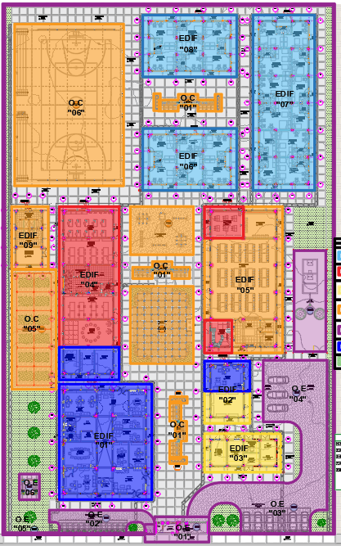

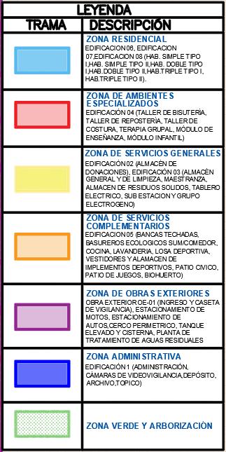

Fuente: Plano de zonificación del proyecto
  - DISEÑO BIOCLIMÁTICO
Acorde con el Artículo 27.- de la NTIE 001 – 2017, el objetivo principal al encarar el problema de los ambientes es realizar un diseño bioclimático con eficiencia energética en los ambientes públicas haciendo uso de sistemas pasivos, de esta manera, se pretende optimizar la infraestructura del Hogar de Refugio Temporal mediante el adecuado diseño bioclimático. Al momento de diseñar los ambientes del hogar de refugio temporal los aspectos primordiales que se tomó en cuenta es la integración, el bienestar térmico, la ventilación, la iluminación natural y el aislamiento acústico, siendo esencial para el aprendizaje y la productividad.

Se plantea contar con técnicas de acondicionamiento ambiental pasivo adaptadas al entorno, optimizando el aprovechamiento de los factores climáticos, como el sol, la temperatura, el viento y la radiación; cuando sean favorables y su modificación o protección cuando sean perjudiciales.

RECOMENDACIONES ESPECÍFICAS DE DISEÑO – ZONA 9 – TROPICAL HÚMEDO
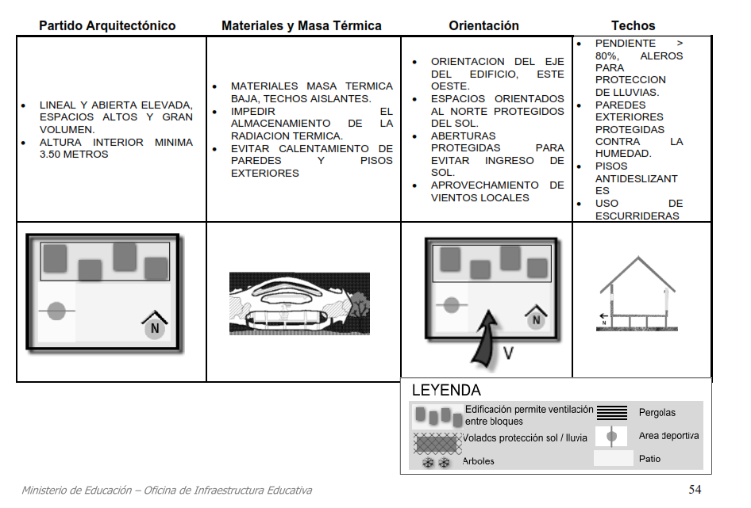
Fuente: Guía de aplicación de Arquitectura Bioclimática en Locales Educativos

  - CONTROL SOLAR Y PLUVIAL
Con respecto al control de las precipitaciones pluviales, la propuesta contempla un sistema de recojo y conducción de las aguas pluviales desde los techos por intermedio de canaletas, montantes, hasta ser trasladados finalmente a las cunetas existentes en el exterior; sin embargo es importante señalar que las constantes lluvias en la zona que en algunos casos se acompañan de vientos huracanados generan comportamientos impredecibles y dificultosos de controlar ocasionando su ingreso al interior de los ambientes aun protegidos por los volados de protección solar.

Es importante señalar, que los elementos de protección solar prestan las condiciones técnicas de durabilidad y resistencia a las condiciones climatológicas existentes: cambios bruscos de incidencia solar, temperatura, humedad relativa, vientos y precipitaciones pluviales.
SISTEMA DE VENTILACIÓN CRUZADA

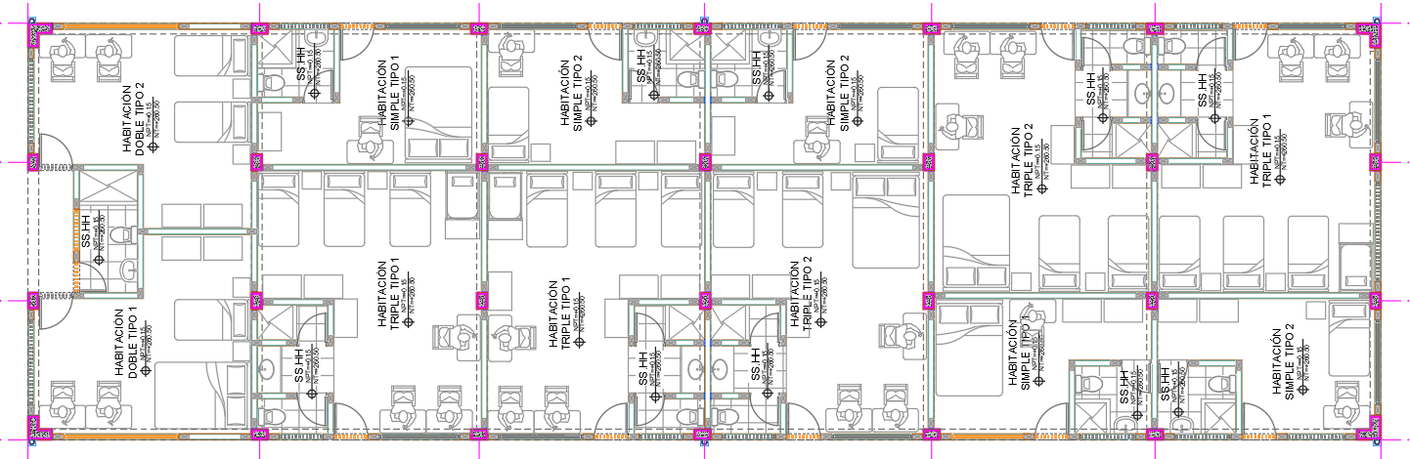

Fuente: Planimetría general-diseño propio

  - ESTRATÉGIAS DE CONTROL TÉRMICO POR MEDIO DE LA VEGETACIÓN

El diseño arquitectónico de hogar de refugio temporal debe responder al RNE - NORMA A.030 - Hospedaje art.5. y a los lineamientos arquitectónicos para el diseño y construcción de refugios: especializados para mujeres, sus hijas e hijos, víctimas de violencia extrema, familiar y/o de género”. tomo i, ii y iii los Con este concepto muy presente, las estrategias de diseño deben ser adecuadamente seleccionadas e integradas al proyecto como resultado del trabajo interdisciplinario entre arquitectos y especialistas del proyecto. La volumetría del edificio está relacionada con el clima de la zona donde se ubica proyecto, y en respuesta a éste, se han dispuesto distintas zonas de vegetación natural que ayudará a disipar la sensación térmica dentro de las aulas y demás ambientes.

SISTEMA DE VEGETACIÓN NATURAL COMO ELEMENTOS DE CONTROL AMBIENTAL
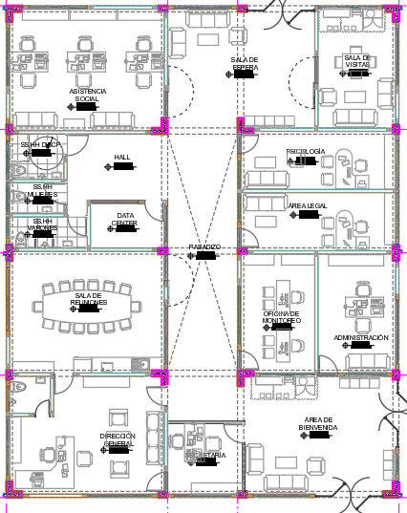

co

DUCTO DE VENTILACIÓN E ILUMINACIÓN

|

Fuente: Planimetría general-diseño propio

  - ASOLEAMIENTO
Los ambientes diseñados se encuentran emplazadas en el terreno considerando la orientación y recorrido del sol y la misma forma de terreno, buscando asegurar un mínimo horas/sol diarias en cada ambiente del Hogar de Refugio Temporal.

Basándonos en los principios estipulados en la Ley 30102, Ley que dispone medidas preventivas contra los efectos nocivos para la salud por la exposición prolongada a la radiación solar; se han realizado los análisis funcionales para determinar el nivel de riesgo por la exposición a la radiación UV en la localidad, determinando como una estrategia necesaria en la Infraestructura del hogar de refugio temporal considerar mayores áreas cubiertas, en salvaguarda de la salud de los beneficiarios, acorde al Artículo 23.3. Medidas contra la radiación UV-B, de la NTIE 001 – 2017.

La Propuesta Arquitectónica actúa eliminando el calentamiento o reduciendo el sobrecalentamiento, ello es imprescindible a lo largo del año para lo cual el proyecto contempla lo siguiente:

- Utilización de Cubiertas Termo acústicas.
- Áreas Verdes (Jardín) con Grass natural y Arborización.

  - RADIACIÓN
Según los datos de radiación solar proporcionados por la estación de SEMAMHI ubicado en la Provincia de SAN MARTIN, tiene una radiación solar extremadamente alta que llega a los 15 puntos al medio día. Tal como se muestra en el siguiente gráfico:

DIAGRAMA DE RADIACIÓN SOLAR
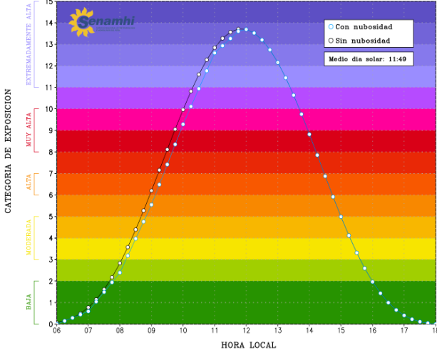

Fuente: Google – SEMAMHI
  - ILUMINACIÓN

La conformación espacial de los entornos inmediatos a los ambientes debe responder a la funcionalidad y al confort deseado. La orientación de los ambientes deberá privilegiar el asoleamiento mínimo necesario dependiendo de la actividad, como, por ejemplo, un entorno destinado a juego requerirá de sol en invierno y sombra en verano.

Las estrategias se orientan al enfriamiento pasivo de los ambientes, a través de una adecuada protección solar que contemple las diferentes orientaciones de los recintos, la ventilación natural y el enfriamiento pasivo evaporativo en aquellos casos en que el clima local lo permita.

ESTRATEGIAS DE CONTROL DE ILUMINACIÓN – ALEROS DE PROTECCIÓN

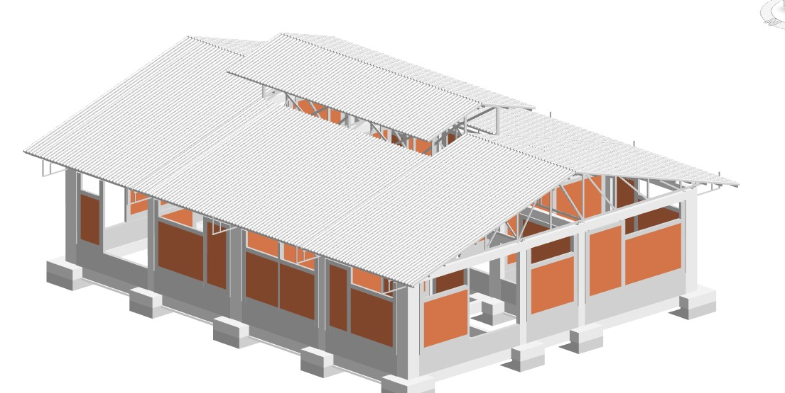

Fuente: Plano de edificación – Ambiente Administrativo - Diseño propio

- METAS PROGRAMADAS

  - AMBIENTES DE LA PROPUESTA ARQUITECTÓNICA

El proyecto consideró los ambientes del Hogar de Refugio Temporal por medio de los resultados del estudio de demanda y por la normativa correspondiente: Reglamento Nacional de Edificaciones (RNE) y los Lineamientos arquitectónicos-Refugios para mujeres sus hijas e hijos tomo I, II, II Norma Técnica de Infraestructura Educativa RVM Nº 208-2019 MINEDU - Criterios de Diseño para Locales Educativos

ZONA ADMINISTRATIVA:

- Area de bienvenida
- Oficina de dirección
- Sala de reuniones
- Secretaría dirección
- Oficina de administración
- Sala de espera
- Ss.hh mujeres
- Ss.hh varones
- Ss.hh discapacitados
- Cuarto de limpieza
- Sala de visitas
- Psicología
- Asesoría legal
- Asistencia social
- Tópico
- Cuarto de cámaras de vigilancia
- Data center
- Archivo
- Depósito

ZONA DE AMBIENTES ESPECIALIZADOS

- Taller de bisutería
- Taller de repostería
- Taller de costura
- Terapia grupal
- Módulo infantil
- Módulo de enseñanza
- Ss.hh mujeres
- Ss.hh varones
- Ss.hh discapacitados

ZONA RESIDENCIAL

- Habitaciones simples- tipo I
- Ss.hh hab. Simple
- Habitaciones simples- tipo II
- Ss.hh habitación simple-tipo II
- Habitaciones doble-tipo I
- Habitaciones doble-tipo II
- Ss.hh habitación doble-compartido
- Habitaciones triple-tipo I
- Ss.hh habitación triple-tipo I
- Habitaciones triple-tipo II
- Ss.hh habitación triple-tipo II
- Habitación especial
- Ss.hh habitación especial
ZONA DE SERVICIOS COMPLEMENTARIOS
- Cocina
- Despensa
- Alacena
- Comedor/sum
- Lavandería general
- Biohuerto
- Patio cívico
- Patio de juegos
- Area de descanso (banca + pérgola)
- Losa multiuso
- Vestidores
- Almacen de implementos deportivos

ZONA DE SERVICIOS GENERALES

- Almacen de donaciones
- Almacen general y de limpieza
- Maestranza
- Almacen de residuos sólidos
- Tablero eléctrico
- Cuarto de maquinas
- Garita + ss.hh
- Sub estación
- Grupo electrógeno

ZONA DE OBRAS EXTERIORES

- Estacionamiento de autos
- Patio de descarga
- Estacionamiento de motos
- Garita + ss.hh
- Cisterna y tanque elevado
- PTAR
- Cunetas de drenaje pluvial
- Cerco perimétrico

ESPACIO DE CIRCULACIÓN PEATONAL HORIZONTAL: (Ingreso peatonal y vehicular, Circulaciones - Primer piso)

  - SUSTENTO NORMATIVO – CÁLCULO DE AMBIENTES

GENERALIDADES

1.1 Objeto
El presente documento sustenta el programa arquitectónico del proyecto “CREACIÓN DEL SERVICIO DE PROTECCIÓN A MUJERES VÍCTIMAS DE VIOLENCIA EN SITUACIÓN DE RIESGO DE FEMINICIDIO O PELIGRE SU INTEGRIDAD Y/O SALUD FÍSICA Y/O MENTAL EN HOGAR DE REFUGIO TEMPORAL DISTRITO DE MORALES DE LA PROVINCIA DE SAN MARTÍN DEL DEPARTAMENTO DE SAN MARTÍN”, con CUI N.° 2675514, de acuerdo con la normativa peruana vigente y con los lineamientos arquitectónicos internacionales para refugios especializados de mujeres, sus hijas e hijos, víctimas de violencia.

1.2 Alcance

Comprende las zonas de la programación de áreas: obras exteriores, administrativa, ambientes especializados, residencial, servicios complementarios, servicios generales y circulación. Para cada ambiente se indica la norma y el artículo que lo sustentan, el índice de ocupación, el área mínima, el área del proyecto y, cuando corresponde, la superficie sugerida por los lineamientos; se describen además los criterios de diseño del hogar.

1.3 Documentos de base

• Normas técnicas A.030, A.040, A.080 y A.090 del Reglamento Nacional de Edificaciones y R.V.M. N.° 104-2019-MINEDU.
• Lineamientos arquitectónicos para el diseño y construcción de refugios especializados para mujeres, sus hijas e hijos, víctimas de violencia extrema, familiar y/o de género (ONU-Habitat / CONAVIM, 2016).

1.4 Ubicación
Predio rural Los Mangos, distrito de Morales, provincia y departamento de San Martín.

2. MARCO NORMATIVO
Las normas peruanas son de cumplimiento obligatorio; los lineamientos de ONU-Habitat y CONAVIM son una referencia de buena práctica que complementa a la normativa nacional para este tipo de equipamiento.

Tabla N.° 01: Normas aplicables al programa arquitectónico
GRUPO | NORMA | DISPOSITIVOS | APLICACIÓN EN EL PROGRAMA
Marco legal del servicio | Ley N.° 30364, Ley para prevenir, sancionar y erradicar la violencia contra las mujeres y los integrantes del grupo familiar, y su Reglamento (D.S. N.° 009-2016-MIMP y modificatorias) | Ley y reglamento | Marco del servicio de Hogares de Refugio Temporal: creación, implementación, registro y acreditación.
Marco legal del servicio | Ley N.° 31621 y su Reglamento (D.S. N.° 005-2023-MIMP) | Ley y reglamento | Promueve la implementación y el funcionamiento de los Hogares de Refugio Temporal por los gobiernos regionales y locales.
Marco legal del servicio | R.M. N.° 150-2016-MIMP: Lineamientos para la atención y funcionamiento de los Hogares de Refugio Temporal, criterios de derivación y modelo de reglamento interno | Resolución ministerial | Organización del servicio y de la atención; base de la programación funcional.
Reglamento Nacional de Edificaciones | Norma Técnica A.030 Hospedaje (R.M. N.° 005-2019-VIVIENDA) | Arts. 4, 5 y 6; Anexos 1, 3 y 4 | Zona residencial: cálculo de ocupantes (albergue 4.0 m²/persona), área mínima de habitación (6.00 m²), servicios higiénicos (2.50 m² mínimo, 50 % de habitaciones con baño privado), pasajes de 1.20 m.
Reglamento Nacional de Edificaciones | Norma Técnica A.040 Educación (R.M. N.° 068-2020-VIVIENDA) | Arts. 13 y 20 | Talleres, módulo de enseñanza, SUM y sus servicios higiénicos: índices de ocupación y dotación de aparatos sanitarios.
Reglamento Nacional de Edificaciones | Norma A.080 Oficinas (D.S. N.° 011-2006-VIVIENDA) | Arts. 3, 6, 7, 9, 15 y 23 | Zona administrativa: 9.5 m² por persona, altura libre 2.40 m, servicios para empleados, ambiente para basura.
Reglamento Nacional de Edificaciones | Norma A.090 Servicios Comunales (D.S. N.° 011-2006-VIVIENDA) | Arts. 2, 6, 10, 11, 15, 16 y 17 | Uso de protección social; tabla de ocupación (oficinas 10.0, asilos y orfanatos 6.0, reunión 1.0 m²/persona), servicios higiénicos para empleados y público, estacionamientos.
Reglamento Nacional de Edificaciones | Normas A.010 Condiciones generales de diseño, A.120 Accesibilidad universal y A.130 Requisitos de seguridad | Exigidas por A.080 (arts. 3 y 9), A.090 (arts. 6 y 10) y A.030 (art. 4) | Ventilación, iluminación, accesibilidad para personas con discapacidad, evacuación y seguridad.
Normas del MINEDU | R.V.M. N.° 104-2019-MINEDU, Norma Técnica "Criterios de diseño para locales educativos del nivel de Educación Inicial" | Arts. 10, 12 y 13; cuadros 7, 16, 18, 19, 21 y 22 | Módulo infantil, módulo de enseñanza, ambientes administrativos, tópico, archivo, almacén y servicios generales.
Normas del MINEDU | R.V.M. N.° 208-2019-MINEDU, Norma Técnica "Criterios de diseño para locales educativos de primaria y secundaria" | Arts. 11 y 12; cuadros 12, 20, 22, 23, 29 y 40 | Módulo de enseñanza, talleres, comedor/SUM, losa multiuso, archivo, depósitos, caseta de control, lavandería, almacenes y servicios generales.
Referencia internacional | Lineamientos arquitectónicos para el diseño y construcción de refugios especializados para mujeres, sus hijas e hijos, víctimas de violencia extrema, familiar y/o de género (ONU-Habitat / CONAVIM, México, 2016) | Capítulos I a IV | Buena práctica: programa funcional en ocho áreas, superficies sugeridas por ambiente, seguridad, accesos, accesibilidad, diseño bioclimático y ecotecnias.
Fuente: Elaboración propia.

2.1 Clasificación del uso

El Hogar de Refugio Temporal es una edificación de protección social: la Norma A.090 Servicios Comunales (art. 2) comprende dentro de la protección social a los asilos y orfanatos, y su art. 11 dispone que "los casos no expresamente mencionados considerarán el uso más parecido". Por ello, cada zona se dimensiona con la norma del uso más parecido: oficinas (A.080 y A.090) para la zona administrativa y de atención, educación (A.040 y normas del MINEDU) para los ambientes especializados, y hospedaje en su clase albergue (A.030) para la zona residencial.

3. ÍNDICES DE OCUPACIÓN Y CRITERIOS DE DIMENSIONAMIENTO
Los índices siguientes se transcriben de los artículos de cada norma. El área mínima de un ambiente resulta de su capacidad por el índice que le corresponde.

Tabla N.° 02: Índices de ocupación de las normas
NORMA | TEXTO DEL ARTÍCULO | ÍNDICE DE OCUPACIÓN (M2)
A.080 art. 6 | El número de ocupantes de una edificación de oficinas se calculará a razón de una persona cada 9.5 m2. | 9.50
A.090 art. 11 | Ambientes para oficinas administrativas: 10.0 m2 por persona. | 10.00
A.090 art. 11 | Ambientes de reunión: 1.0 m2 por persona. | 1.00
A.090 art. 11 | Asilos y orfanatos: 6.0 m2 por persona. | 6.00
A.090 art. 11 | Estacionamientos de uso general: 16.0 m2 por persona. | 16.00
A.030 art. 5 | Albergue: 04.0 m² por persona. | 4.00
A.030 art. 5 | Establecimientos de hospedaje: 12.0 m² por persona. | 12.00
A.040 art. 13 | Talleres y laboratorios: 3.0 m² por persona. | 3.00
A.040 art. 13 | Salas de usos múltiples: 1.0 m² por persona. | 1.00
A.040 art. 13 | Aulas: 1.5 m² por persona. | 1.50
R.V.M. 104-2019 cuadro 16 | Aula de Ciclo II: capacidad 25 niños(as), I.O. 2.40 m², área 60.00 m². | 2.40
R.V.M. 104-2019 cuadro 18 | Sala de psicomotricidad: capacidad 25 niños(as), I.O. 2.00 m², área 50.00 m². | 2.00
R.V.M. 104-2019 num. 12.2.1 | SUM: I.O. 1.00 m² por niño(a); área no menor de 60.00 m² ni mayor de 120.00 m². | 1.00
R.V.M. 104-2019 num. 11.3 | Espacio exterior: I.O. de 2.00 m² por niño(a) del aula o aulas a la que sirve. | 2.00
R.V.M. 104-2019 cuadro 21 | Espacios independientes para el personal: I.O. por usuario = 9.50 m² por persona. | 9.50
R.V.M. 104-2019 num. 13.1.4 | Sala de reuniones: I.O. de 1.50 m² por personal docente; no menor de 12.00 m². | 1.50
R.V.M. 208-2019 cuadro 12 | Aula: capacidad 30 estudiantes, I.O. 2.00 m², área 60.00 m². | 2.00
R.V.M. 208-2019 cuadro 20 | Taller creativo / taller de arte: capacidad 30 estudiantes, I.O. 3.00 m², área 90.00 m² (incluye depósito de aprox. 15 % del área). | 3.00
R.V.M. 208-2019 cuadro 22 | Sala de usos múltiples: I.O. 1.00 m²; con 5 o más secciones el área no debe ser mayor a 300 m². | 1.00
R.V.M. 208-2019 num. 12.2.1 i | Lavandería: I.O. de 3.00 m² por 1/2 de la cantidad total de usuarios que hacen uso de este espacio; puede reducirse si se cuenta con máquinas lavadoras. | 3.00
R.V.M. 208-2019 cuadro 40 | Vigilancia / caseta de control: área 3.00 m², I.O. 3.00 m², 01 usuario. | 3.00
Fuente: Elaboración propia.

Las fichas técnicas del capítulo III de los lineamientos indican, para cada ambiente, el número de usuarias y una superficie sugerida, con la que se comparan los ambientes del programa.

4. POBLACIÓN Y CAPACIDAD DEL HOGAR
Tabla N.° 03: Plazas de la zona residencial

HABITACIÓN | CANT. | CAPACIDAD | PLAZAS
Habitaciones simples - tipo I | 3 | 3 | 9
Habitaciones simples - tipo II | 3 | 3 | 9
Habitaciones doble - tipo I | 3 | 5 | 15
Habitaciones doble - tipo II | 7 | 5 | 35
Habitaciones triple - tipo I | 3 | 7 | 21
Habitaciones triple - tipo II | 3 | 7 | 21
Habitación especial | 1 | 3 | 3
TOTAL | 23 |  | 113
Fuente: Elaboración propia.

La zona residencial tiene 23 habitaciones y 113 plazas para mujeres con sus hijas e hijos. Los lineamientos (1.6) estiman que dos tercios de la población son hijas e hijos menores de edad (unas 75 niñas y niños), dato con el que se dimensionan los espacios infantiles y exteriores. Las habitaciones se distribuyen en varias edificaciones dentro de un mismo recinto, organización que corresponde a la tipología de residencias o villas de los lineamientos (2.2) y facilita la convivencia y la atención por grupos.
Para la evacuación (A.030 art. 5) el número máximo de ocupantes de las habitaciones es el de sus camas; en las áreas de servicios y de usos diferentes al alojamiento se calcula con la norma de cada uso.

5. SUSTENTO NORMATIVO POR ZONA Y AMBIENTE

En cada tabla: CANT es la cantidad y CAP la capacidad del ambiente; I.O., el índice de ocupación (m² por persona); MÍN., el área mínima (capacidad x índice o área mínima de la norma); PROY., el área del proyecto; LIN., la superficie sugerida por los lineamientos. CUMPLE indica que el ambiente alcanza el área mínima de su norma; CONFORME, que el ambiente no tiene índice de ocupación y se sustenta en la norma indicada.

5.1 Zona de obras exteriores
Tabla N.° 04: Sustento de la zona de obras exteriores

AMBIENTE | CANT | CAP | I.O. | NORMA | MÍN. | PROY. | LIN. | RESULTADO
Estacionamiento de autos | 6 | — | — | A.090 art. 17; lineamientos 3.8 | — | 12.50 | — | CONFORME
Patio de descarga | 3 | — | — | Lineamientos 2.6 | — | 16.00 | — | CONFORME
Estacionamiento de motos | 12 | — | — | A.090 art. 17 | — | 2.52 | — | CONFORME
Garita + SS.HH. | 1 | 1 | 3.00 | R.V.M. 208-2019 cuadro 40; lineamientos 2.4 | 3.00 | 10.00 | — | CUMPLE
Cisterna y tanque elevado | 1 | — | — | IS.010; lineamientos 2.8 | — | 12.00 | — | CONFORME
PTAR | 1 | — | — | IS.020; A.030 anexos | — | 152.00 | — | CONFORME
Cunetas de drenaje pluvial | 1 | — | — | Drenaje pluvial | — | 410.10 | — | CONFORME
Cerco perimétrico | 1 | — | — | Lineamientos 2.4 | — | 56.75 | — | CONFORME
Fuente: Elaboración propia.

• Estacionamiento de autos: La A.090 art. 17 pide 1 estacionamiento cada 6 personas del personal dentro del predio: las 6 plazas atienden hasta 36 personas. El estacionamiento interno permite que las usuarias desciendan dentro del refugio (lineamientos 3.8).

• Patio de descarga: Zona de carga y descarga de proveedores (zaguán de servicio), con acceso a almacenes, despensa y residuos, separada de los espacios de las residentes (lineamientos 2.6).

• Estacionamiento de motos: Estacionamiento del personal dentro del predio (A.090 art. 17).

• Garita + SS.HH.: Con 1 persona a 3.00 m² por persona (R.V.M. 208-2019 cuadro 40), el área mínima es de 3.00 m², y el ambiente tiene 10.00 m². Caseta de control junto al ingreso principal con servicio higiénico de 01 lavadero y 01 inodoro para el personal de guardia (R.V.M. 208-2019 num. 12.3.3), comunicación interna y control de los accesos (lineamientos 2.4 y 2.6).

• Cisterna y tanque elevado: Almacenamiento de agua potable (lineamientos 2.8; A.030, anexos).

• PTAR: Tratamiento de las aguas residuales del local, previsto por la A.030 cuando no existe red pública de alcantarillado.

• Cunetas de drenaje pluvial: Sistema de drenaje pluvial del local.

• Cerco perimétrico: Cerco de seguridad en todo el perímetro (lineamientos 2.4: barda de al menos 2.00 m).

5.2 Zona administrativa
Tabla N.° 05: Sustento de la zona administrativa

AMBIENTE | CANT | CAP | I.O. | NORMA | MÍN. | PROY. | LIN. | RESULTADO
Área de bienvenida | 1 | 5 | 9.50 | A.080 art. 6 | 47.50 | 47.50 | 30.00 / 40.00 | CUMPLE
Oficina de dirección | 1 | 2 | 9.50 | A.080 art. 6 | 19.00 | 19.00 | 6.00 / 10.00 | CUMPLE
Sala de reuniones | 1 | 25 | 1.00 | A.090 art. 11 | 25.00 | 25.00 | 12.00 / 20.00 | CUMPLE
Secretaría dirección | 1 | 1 | 9.50 | A.080 art. 6 | 9.50 | 9.50 | — | CUMPLE
Oficina de administración | 1 | 2 | 9.50 | A.080 art. 6 | 19.00 | 19.50 | — | CUMPLE
Sala de espera | 1 | 4 | 9.50 | A.080 art. 6 | 38.00 | 38.00 | — | CUMPLE
SS.HH. mujeres | 1 | — | — | A.090 art. 15 | — | 4.00 | — | CONFORME
SS.HH. varones | 1 | — | — | A.090 art. 15 | — | 7.20 | — | CONFORME
SS.HH. discapacitados | 1 | — | — | A.090 art. 16; A.120 | — | 5.00 | — | CONFORME
Cuarto de limpieza | 1 | — | — | R.V.M. 208-2019 num. 12.3.6 y cuadro 40 | 1.50 | 4.80 | — | CUMPLE
Sala de visitas | 1 | 5 | 9.50 | A.080 art. 6 | 47.50 | 47.50 | — | CUMPLE
Psicología | 1 | 2 | 10.00 | A.090 art. 11 | 20.00 | 20.00 | 9.00 / 13.00 | CUMPLE
Asesoría legal | 1 | 2 | 10.00 | A.090 art. 11 | 20.00 | 20.00 | 6.00 / 10.00 | CUMPLE
Asistencia social | 1 | 2 | 10.00 | A.090 art. 11 | 20.00 | 20.00 | 6.00 / 10.00 | CUMPLE
Tópico | 1 | 3 | 10.00 | A.090 art. 11 | 30.00 | 30.00 | 9.00 / 14.00 | CUMPLE
Cuarto de cámaras de vigilancia | 1 | 4 | 3.00 | R.V.M. 208-2019 num. 12.3.3 y cuadro 40; lineamientos 2.4 | 12.00 | 15.00 | — | CUMPLE
Data center | 1 | 2 | — | EM.010; lineamientos 2.8 | — | 6.00 | — | CONFORME
Archivo | 1 | 2 | — | R.V.M. 208-2019 cuadro 29 | 6.00 | 12.00 | — | CUMPLE
Depósito | 1 | 2 | — | R.V.M. 208-2019 cuadro 29 | 4.00 | 15.00 | — | CUMPLE
Fuente: Elaboración propia.
• Área de bienvenida: Con 5 personas a 9.50 m² por persona (A.080 art. 6), el área mínima es de 47.50 m², y el ambiente tiene 47.50 m². Supera la superficie sugerida por los lineamientos (30.00 a 40.00 m²). Recibe a las usuarias desde el ingreso, como espacio acogedor de llegada (lineamientos 2.6 y 3.2).

• Oficina de dirección: Con 2 personas a 9.50 m² por persona (A.080 art. 6), el área mínima es de 19.00 m², y el ambiente tiene 19.00 m². Supera la superficie sugerida por los lineamientos (6.00 a 10.00 m²).

• Sala de reuniones: Con 25 personas a 1.00 m² por persona (A.090 art. 11), el área mínima es de 25.00 m², y el ambiente tiene 25.00 m². Supera la superficie sugerida por los lineamientos (12.00 a 20.00 m²).

• Secretaría dirección: Con 1 persona a 9.50 m² por persona (A.080 art. 6), el área mínima es de 9.50 m², y el ambiente tiene 9.50 m².

• Oficina de administración: Con 2 personas a 9.50 m² por persona (A.080 art. 6), el área mínima es de 19.00 m², y el ambiente tiene 19.50 m².

• Sala de espera: Con 4 personas a 9.50 m² por persona (A.080 art. 6), el área mínima es de 38.00 m², y el ambiente tiene 38.00 m². Área de espera junto a las oficinas (R.V.M. 104-2019 num. 13.1.1).

• SS.HH. mujeres: A.090 art. 15, de 7 a 25 empleados: mujeres 1 lavatorio y 1 inodoro.

• SS.HH. varones: A.090 art. 15, de 7 a 25 empleados: hombres 1 lavatorio, 1 urinario y 1 inodoro.

• SS.HH. discapacitados: Servicio para personas con discapacidad adicional a los aparatos exigibles (A.090 art. 16), con las dimensiones de la A.120.

• Cuarto de limpieza: El área mínima es de 1.50 m² y el ambiente tiene 4.80 m². Guardado de implementos de limpieza con lavadero (R.V.M. 208-2019 num. 12.3.6; R.V.M. 104-2019 num. 13.3.5).

• Sala de visitas: Con 5 personas a 9.50 m² por persona (A.080 art. 6), el área mínima es de 47.50 m², y el ambiente tiene 47.50 m². Junto al ingreso y separada de las áreas privadas, para la confidencialidad de las usuarias (lineamientos 2.6).

• Psicología: Con 2 personas a 10.00 m² por persona (A.090 art. 11), el área mínima es de 20.00 m², y el ambiente tiene 20.00 m². Supera la superficie sugerida por los lineamientos (9.00 a 13.00 m²). Atención individual con privacidad acústica (lineamientos 3.5).

• Asesoría legal: Con 2 personas a 10.00 m² por persona (A.090 art. 11), el área mínima es de 20.00 m², y el ambiente tiene 20.00 m². Supera la superficie sugerida por los lineamientos (6.00 a 10.00 m²).

• Asistencia social: Con 2 personas a 10.00 m² por persona (A.090 art. 11), el área mínima es de 20.00 m², y el ambiente tiene 20.00 m². Supera la superficie sugerida por los lineamientos (6.00 a 10.00 m²).

• Tópico: Con 3 personas a 10.00 m² por persona (A.090 art. 11), el área mínima es de 30.00 m², y el ambiente tiene 30.00 m². Supera la superficie sugerida por los lineamientos (9.00 a 14.00 m²). Mayor que el tópico de la R.V.M. 104-2019 (7.00 m², cuadro 22) y que el de la R.V.M. 208-2019 (9.00 m² con personal fijo, cuadro 31).

• Cuarto de cámaras de vigilancia: Con 4 personas a 3.00 m² por persona (R.V.M. 208-2019 cuadro 40), el área mínima es de 12.00 m², y el ambiente tiene 15.00 m². Monitoreo del circuito cerrado de vigilancia (R.V.M. 208-2019 num. 12.3.3 c) de accesos, perímetro y áreas comunes (lineamientos 2.4 y 2.5), con el índice de la caseta de control.

• Data center: Equipos de comunicaciones e internet (lineamientos 2.8).

• Archivo: El área mínima es de 6.00 m² y el ambiente tiene 12.00 m². Archivo de 6.00 m², contiguo o integrado al área de oficinas (R.V.M. 208-2019 cuadro 29; R.V.M. 104-2019 cuadro 21).

• Depósito: El área mínima es de 4.00 m² y el ambiente tiene 15.00 m². Depósito de materiales de oficina de 4.00 m², contiguo o integrado al área de oficinas (R.V.M. 208-2019 cuadro 29).

5.3 Zona de ambientes especializados
Tabla N.° 06: Sustento de la zona de ambientes especializados
AMBIENTE | CANT | CAP | I.O. | NORMA | MÍN. | PROY. | LIN. | RESULTADO
Taller de bisutería | 1 | 20 | 3.00 | R.V.M. 208-2019 cuadro 20; A.040 art. 13 | 60.00 | 60.00 | 45.00 | CUMPLE
Taller de repostería | 1 | 20 | 3.00 | R.V.M. 208-2019 cuadro 20; A.040 art. 13 | 60.00 | 60.00 | 45.00 | CUMPLE
Taller de costura | 1 | 20 | 3.00 | R.V.M. 208-2019 cuadro 20; A.040 art. 13 | 60.00 | 60.00 | 45.00 | CUMPLE
Terapia grupal | 1 | 5 | 10.00 | A.090 art. 11 | 50.00 | 50.00 | 15.00 / 21.00 | CUMPLE
Módulo infantil | 1 | 10 | 2.00 | R.V.M. 104-2019 cuadro 18 | 20.00 | 25.00 | 25.00 / 30.00 | CUMPLE
Módulo de enseñanza | 1 | 15 | 2.00 | R.V.M. 208-2019 cuadro 12 | 30.00 | 39.00 | 16.00 / 21.00 | CUMPLE
SS.HH. mujeres | 1 | — | — | A.040 art. 20 (cuadro 8) | — | 17.00 | — | CONFORME
SS.HH. varones | 1 | — | — | A.040 art. 20 (cuadro 8) | — | 14.50 | — | CONFORME
SS.HH. discapacitados | 1 | — | — | A.040 art. 20.2; A.120 | — | 5.00 | — | CONFORME
Fuente: Elaboración propia.

• Taller de bisutería: Con 20 personas a 3.00 m² por persona (R.V.M. 208-2019 cuadro 20), el área mínima es de 60.00 m², y el ambiente tiene 60.00 m². Supera la superficie sugerida por los lineamientos (45.00 m²). Taller productivo para la autonomía económica de las usuarias (lineamientos 3.7); el índice coincide con el de talleres de la A.040 (3.0 m²/persona).

• Taller de repostería: Con 20 personas a 3.00 m² por persona (R.V.M. 208-2019 cuadro 20), el área mínima es de 60.00 m², y el ambiente tiene 60.00 m². Supera la superficie sugerida por los lineamientos (45.00 m²). Taller productivo para la autonomía económica de las usuarias (lineamientos 3.7); el índice coincide con el de talleres de la A.040 (3.0 m²/persona).

• Taller de costura: Con 20 personas a 3.00 m² por persona (R.V.M. 208-2019 cuadro 20), el área mínima es de 60.00 m², y el ambiente tiene 60.00 m². Supera la superficie sugerida por los lineamientos (45.00 m²). Taller productivo para la autonomía económica de las usuarias (lineamientos 3.7); el índice coincide con el de talleres de la A.040 (3.0 m²/persona).

• Terapia grupal: Con 5 personas a 10.00 m² por persona (A.090 art. 11), el área mínima es de 50.00 m², y el ambiente tiene 50.00 m². Supera la superficie sugerida por los lineamientos (15.00 a 21.00 m²). Sesiones grupales con buena iluminación y ventilación natural (lineamientos 3.5).

• Módulo infantil: Con 10 personas a 2.00 m² por persona (R.V.M. 104-2019 cuadro 18), el área mínima es de 20.00 m², y el ambiente tiene 25.00 m². Se encuentra dentro de la superficie sugerida por los lineamientos (25.00 a 30.00 m²). Espacio de juego y aprendizaje para niñas y niños, acompañados por personal del hogar (lineamientos 3.2, ludoteca).

• Módulo de enseñanza: Con 15 personas a 2.00 m² por persona (R.V.M. 208-2019 cuadro 12), el área mínima es de 30.00 m², y el ambiente tiene 39.00 m². Supera la superficie sugerida por los lineamientos (16.00 a 21.00 m²). Continuidad educativa de niñas y niños (lineamientos 3.5). Cumple también el aula de inicial de la R.V.M. 104-2019 (cuadro 16, 2.40 m²: 36.00 m²).

• SS.HH. mujeres: A.040 cuadro 8: mujeres 1 inodoro cada 30 y 1 lavatorio cada 30.

• SS.HH. varones: A.040 cuadro 8: hombres 1 inodoro cada 60, 1 lavatorio cada 30 y 1 urinario cada 60.

• SS.HH. discapacitados: A.040 art. 20.2: al menos un lavatorio, un inodoro y un urinario por piso para personas con discapacidad, de uso mixto.

5.4 Zona residencial

Tabla N.° 07: Sustento de la zona residencial
AMBIENTE | CANT | CAP | I.O. | NORMA | MÍN. | PROY. | LIN. | RESULTADO
Habitaciones simples - tipo I | 3 | 3 | 4.00 | A.030 art. 5 | 12.00 | 12.00 | 11.00 / 25.00 | CUMPLE
SS.HH. hab. simple | 3 | 3 | — | A.030 art. 6 | 2.50 | 3.00 | — | CUMPLE
Habitaciones simples - tipo II | 3 | 3 | 4.00 | A.030 art. 5 | 12.00 | 12.00 | 11.00 / 25.00 | CUMPLE
SS.HH. hab. simple - tipo II | 3 | 3 | — | A.030 art. 6 | 2.50 | 3.00 | — | CUMPLE
Habitaciones doble - tipo I | 3 | 5 | 4.00 | A.030 art. 5 | 20.00 | 20.00 | 11.00 / 25.00 | CUMPLE
Habitaciones doble - tipo II | 7 | 5 | 4.00 | A.030 art. 5 | 20.00 | 20.00 | 11.00 / 25.00 | CUMPLE
SS.HH. hab. doble compartido | 7 | 4 | — | A.030 art. 6 | 2.50 | 4.00 | — | CUMPLE
Habitaciones triple - tipo I | 3 | 7 | 4.00 | A.030 art. 5 | 28.00 | 28.00 | — | CUMPLE
SS.HH. hab. triple - tipo I | 3 | 6 | — | A.030 art. 6 | 2.50 | 6.00 | — | CUMPLE
Habitaciones triple - tipo II | 3 | 7 | 4.00 | A.030 art. 5 | 28.00 | 28.00 | — | CUMPLE
SS.HH. hab. triple - tipo III | 3 | 3 | — | A.030 art. 6 | 2.50 | 6.00 | — | CUMPLE
Habitación especial | 1 | 3 | 4.00 | A.030 arts. 4 y 5; A.120 | 12.00 | 12.00 | — | CUMPLE
SS.HH. habitación especial | 1 | 3 | — | A.030 art. 6; A.120 | 2.50 | 7.00 | — | CUMPLE
Fuente: Elaboración propia.

• Habitaciones simples - tipo I: Con 3 personas a 4.00 m² por persona (A.030 art. 5), el área mínima es de 12.00 m², y el ambiente tiene 12.00 m². Se encuentra dentro de la superficie sugerida por los lineamientos (11.00 a 25.00 m²). Mayor que el área mínima de habitación de 6.00 m² (A.030 art. 6).

• SS.HH. hab. simple: El área mínima es de 2.50 m² y el ambiente tiene 3.00 m². A.030 art. 6: servicio higiénico de 2.50 m² mínimo con inodoro, lavatorio y ducha.
• Habitaciones simples - tipo II: Con 3 personas a 4.00 m² por persona (A.030 art. 5), el área mínima es de 12.00 m², y el ambiente tiene 12.00 m². Se encuentra dentro de la superficie sugerida por los lineamientos (11.00 a 25.00 m²). Mayor que el área mínima de habitación de 6.00 m² (A.030 art. 6).

• SS.HH. hab. simple - tipo II: El área mínima es de 2.50 m² y el ambiente tiene 3.00 m². A.030 art. 6: servicio higiénico de 2.50 m² mínimo con inodoro, lavatorio y ducha.

• Habitaciones doble - tipo I: Con 5 personas a 4.00 m² por persona (A.030 art. 5), el área mínima es de 20.00 m², y el ambiente tiene 20.00 m². Se encuentra dentro de la superficie sugerida por los lineamientos (11.00 a 25.00 m²). Mayor que el área mínima de habitación de 6.00 m² (A.030 art. 6).

• Habitaciones doble - tipo II: Con 5 personas a 4.00 m² por persona (A.030 art. 5), el área mínima es de 20.00 m², y el ambiente tiene 20.00 m². Se encuentra dentro de la superficie sugerida por los lineamientos (11.00 a 25.00 m²). Mayor que el área mínima de habitación de 6.00 m² (A.030 art. 6).
• SS.HH. hab. doble compartido: El área mínima es de 2.50 m² y el ambiente tiene 4.00 m². Baño completo compartido por no más de tres habitaciones (lineamientos 3.4); ver la verificación de los servicios higiénicos de la zona residencial.

• Habitaciones triple - tipo I: Con 7 personas a 4.00 m² por persona (A.030 art. 5), el área mínima es de 28.00 m², y el ambiente tiene 28.00 m². Para núcleos familiares numerosos (lineamientos 1.6: hasta 1 mujer y 5 o más hijas o hijos).

• SS.HH. hab. triple - tipo I: El área mínima es de 2.50 m² y el ambiente tiene 6.00 m². A.030 art. 6: servicio higiénico de 2.50 m² mínimo con inodoro, lavatorio y ducha.

• Habitaciones triple - tipo II: Con 7 personas a 4.00 m² por persona (A.030 art. 5), el área mínima es de 28.00 m², y el ambiente tiene 28.00 m². Para núcleos familiares numerosos (lineamientos 1.6).

• SS.HH. hab. triple - tipo III: El área mínima es de 2.50 m² y el ambiente tiene 6.00 m². A.030 art. 6: servicio higiénico de 2.50 m² mínimo con inodoro, lavatorio y ducha.

• Habitación especial: Con 3 personas a 4.00 m² por persona (A.030 art. 5), el área mínima es de 12.00 m², y el ambiente tiene 12.00 m². Habitación accesible para casos especiales; según la A.030 art. 4 las habitaciones accesibles se ubican en el nivel de ingreso, con las condiciones de la A.120.

• SS.HH. habitación especial: El área mínima es de 2.50 m² y el ambiente tiene 7.00 m². Baño accesible de la habitación especial (A.120).

SERVICIOS HIGIÉNICOS DE LA ZONA RESIDENCIAL

Tabla N.° 08: Servicios higiénicos de las habitaciones
CRITERIO | REQUERIDO | PROGRAMA | RESULTADO
A.030 art. 6 num. 6: al menos el 50 % de las habitaciones con baño privado | 50 % | 13 de 23 (57 %) | CUMPLE
A.030 art. 6 num. 7: 2 SS.HH. comunes por cada 4 habitaciones sin baño (10 habitaciones dobles) | 6 | 7 | CUMPLE
Lineamientos 3.4: un baño completo compartido por un máximo de tres habitaciones | 4 | 7 | CUMPLE
Fuente: Elaboración propia.

Las habitaciones simples, triples y la especial tienen baño privado, y las dobles comparten baños completos de 4.00 m², mayores que el mínimo de 2.50 m² de la A.030. Al ser un hogar para mujeres, sus hijas e hijos, los baños compartidos no requieren diferenciación por sexo.

5.5 ZONA DE SERVICIOS COMPLEMENTARIOS
Tabla N.° 09: Sustento de la zona de servicios complementarios
AMBIENTE | CANT | CAP | I.O. | NORMA | MÍN. | PROY. | LIN. | RESULTADO
Cocina | 1 | 6 | — | Lineamientos 3.2; R.V.M. 208-2019 anexo 4 | 32.00 | 36.00 | — | CUMPLE
Despensa | 1 | 1 | — | Lineamientos 3.2; R.V.M. 208-2019 anexo 4 | — | 6.00 | — | CONFORME
Alacena | 1 | 1 | — | Lineamientos 3.2; R.V.M. 208-2019 anexo 4 | — | 9.00 | — | CONFORME
Comedor/SUM | 1 | 80 | 1.00 | R.V.M. 208-2019 cuadro 22; A.040 art. 13 | 80.00 | 240.00 | — | CUMPLE
Lavandería general | 1 | 12 | 3.00 | R.V.M. 208-2019 num. 12.2.1 i; lineamientos 3.4 | 36.00 | 36.00 | — | CUMPLE
Biohuerto | 7 | — | — | R.V.M. 104-2019 num. 12.4.1; lineamientos 3.9 | — | 22.00 | — | CONFORME
Patio cívico | 1 | — | — | R.V.M. 208-2019 num. 11.6.3 | — | 222.75 | — | CONFORME
Patio de juegos | 1 | — | — | R.V.M. 104-2019 num. 11.3; lineamientos 3.9 | — | 138.95 | — | CONFORME
Área de descanso (banca + pérgola) | 3 | 20 | 1.00 | A.090 art. 11; lineamientos 3.9 | 20.00 | 44.00 | — | CUMPLE
Losa multiuso | 1 | — | — | R.V.M. 208-2019 cuadro 23 | 800.00 | 809.00 | — | CUMPLE
Vestidores | 1 | — | — | A.040 art. 20 | — | 39.20 | — | CONFORME
Almacén de implementos deportivos | 1 | — | — | R.V.M. 208-2019 num. 11.5.8 y cuadro 40 | 16.00 | 20.50 | — | CUMPLE
Fuente: Elaboración propia.

• Cocina: El área mínima es de 32.00 m² y el ambiente tiene 36.00 m². La R.V.M. 208-2019 remite el dimensionamiento de la cocina a la normativa que la regula (anexo 4, cocina escolar); con 0.40 m² por comensal (lineamientos 3.2) los 80 comensales requieren 32.00 m². Acceso restringido a niñas y niños.

• Despensa: Con la alacena (9.00 m²) suma 15.00 m² de almacenamiento de alimentos, por encima de la superficie sugerida para la despensa (9/12 m², lineamientos 3.2).
• Alacena: Complementa la despensa.

• Comedor/SUM: Con 80 personas a 1.00 m² por persona (R.V.M. 208-2019 cuadro 22), el área mínima es de 80.00 m², y el ambiente tiene 240.00 m². La R.V.M. 208-2019 (num. 11.4.1 e) admite las actividades de alimentación en la SUM. Con 1.00 m² por residente (lineamientos 3.2), sus 240.00 m² permiten atender a la totalidad de las residentes en un solo turno, por debajo del máximo de 300 m² de la norma.

• Lavandería general: Con 12 personas a 3.00 m² por persona (R.V.M. 208-2019 num. 12.2.1 i), el área mínima es de 36.00 m², y el ambiente tiene 36.00 m². El índice se aplica a la mitad de las usuarias del espacio y el área puede reducirse con máquinas lavadoras (R.V.M. 208-2019 num. 12.2.1 i). Lavado, secado y planchado con tendido al aire libre y cubierto (lineamientos 3.4).
• Biohuerto: Huertos previstos en los lineamientos (3.9 y 4.4).

• Patio cívico: Espacio exterior de socialización y recreación (R.V.M. 208-2019 num. 11.6.3; lineamientos 3.9).

• Patio de juegos: Con unas 75 niñas y niños (2/3 de las residentes, lineamientos 1.6) y 2.00 m² por niño(a) (R.V.M. 104-2019) se requieren 150.00 m², cubiertos por el patio de juegos y el patio cívico (361.70 m²).

• Área de descanso (banca + pérgola): Con 20 personas a 1.00 m² por persona (A.090 art. 11), el área mínima es de 20.00 m², y el ambiente tiene 44.00 m². Área sombreada con pérgola y bancos (lineamientos 3.9).

• Losa multiuso: El área mínima es de 800.00 m² y el ambiente tiene 809.00 m². Losa multiuso tipo II de la R.V.M. 208-2019 (20 x 40 m, 800 m²), que permite fútbol sala, básquet y vóley (lineamientos 3.9).

• Vestidores: Servicios de la losa multiuso (A.040 art. 20).

• Almacén de implementos deportivos: El área mínima es de 16.00 m² y el ambiente tiene 20.50 m². Depósito de implementos deportivos del tipo I de la R.V.M. 208-2019 (16.00 m²), ventilado y con estantes.

5.6 Zona de servicios generales
Tabla N.° 10: Sustento de la zona de servicios generales
AMBIENTE | CANT | CAP | I.O. | NORMA | MÍN. | PROY. | LIN. | RESULTADO
Almacén de donaciones | 1 | 3 | — | Lineamientos 3.4 | — | 25.00 | — | CONFORME
Almacén general y de limpieza | 1 | 2 | — | R.V.M. 208-2019 num. 12.3.1 | 10.00 | 17.60 | — | CUMPLE
Maestranza | 1 | 4 | — | R.V.M. 208-2019 num. 12.3.2 | — | 15.00 | — | CONFORME
Almacén de residuos sólidos | 1 | 3 | — | A.080 art. 23; R.V.M. 208-2019 num. 12.3.5 | 6.00 | 25.00 | — | CUMPLE
Tablero eléctrico | 1 | 2 | — | EM.010; R.V.M. 208-2019 num. 12.3.7 | — | 6.00 | — | CONFORME
Cuarto de máquinas | 1 | 2 | — | R.V.M. 208-2019 num. 12.3.4 | — | 8.00 | — | CONFORME
Garita + SS.HH. | 1 | 1 | 3.00 | R.V.M. 208-2019 cuadro 40; lineamientos 2.4 | 3.00 | 10.00 | — | CUMPLE
Subestación | 1 | 2 | — | EM.010; Código Nacional de Electricidad | — | 10.00 | — | CONFORME
Grupo electrógeno | 1 | 2 | — | EM.010; A.030 anexos | — | 9.00 | — | CONFORME
Fuente: Elaboración propia.

• Almacén de donaciones: Almacén de donativos en especie, de acceso solo del personal (lineamientos 3.4).

• Almacén general y de limpieza: El área mínima es de 10.00 m² y el ambiente tiene 17.60 m². Almacén general no menor de 10.00 m² (R.V.M. 208-2019 num. 12.3.1; R.V.M. 104-2019 num. 13.3.1); productos de limpieza bajo llave (lineamientos 2.5).

• Maestranza: Taller de mantenimiento del local (R.V.M. 208-2019 num. 12.3.2), dimensionado para el personal y el equipo de mantenimiento del hogar.

• Almacén de residuos sólidos: El área mínima es de 6.00 m² y el ambiente tiene 25.00 m². Ambiente cerrado con punto de agua y sumidero (R.V.M. 104-2019), con acceso desde el zaguán de servicio y contenedores diferenciados (lineamientos 3.4).

• Tablero eléctrico: Sobre el nivel del suelo, ventilado y de acceso restringido; área según la carga instalada (R.V.M. 208-2019 num. 12.3.7), fuera del alcance de niñas y niños.

• Cuarto de máquinas: Sobre el nivel del suelo, ventilado y de acceso solo del personal de mantenimiento (R.V.M. 208-2019 num. 12.3.4).

• Garita + SS.HH.: Con 1 persona a 3.00 m² por persona (R.V.M. 208-2019 cuadro 40), el área mínima es de 3.00 m², y el ambiente tiene 10.00 m². Caseta de control de los accesos de servicio (lineamientos 2.4).
• Subestación: Suministro eléctrico del local.

• Grupo electrógeno: Energía de respaldo en ambiente separado (A.030, anexos).

5.7 Circulación
Tabla N.° 11: Sustento de la circulación
AMBIENTE | CANT | CAP | I.O. | NORMA | MÍN. | PROY. | LIN. | RESULTADO
Circulaciones | 1 | — | — | A.030 art. 4; A.130 | — | 2267.80 | — | CONFORME
Fuente: Elaboración propia.

• Circulaciones: Pasajes y escaleras de 1.20 m de ancho libre mínimo (A.030 art. 4) y evacuación según la A.130.

6. CRITERIOS DE DISEÑO DEL HOGAR
Además del dimensionamiento, el diseño del hogar se rige por los siguientes criterios de los lineamientos y del RNE:

• Ubicación (lineamientos 2.1): zona tranquila no aislada, con servicios e instituciones de apoyo cercanos, alumbrado público, transporte público y accesos alternativos; sin vegetación ni postes adosados al cerco que permitan escalarlo, y lejos de edificaciones altas desde donde se observe el interior.

• Tipología y fachada (2.2 y 2.3): conjunto de edificaciones dentro de un recinto cercado, con fachadas acordes al entorno, sin anuncios ni símbolos que revelen el uso y con medidas de seguridad discretas.

• Seguridad frente a agresiones externas (2.4): caseta de vigilancia en el ingreso con comunicación interna y externa, vigilancia permanente, circuito cerrado en accesos y perímetro, cerco de al menos 2.00 m, puertas con mirilla, salida de emergencia, alarma contra intrusión, estacionamiento interno y registro de las personas que ingresan.

• Seguridad de la población residente (2.5): cámaras en áreas comunes, detección y alarma contra incendio, señalización de evacuación (A.130), barandas y pisos antideslizantes, rejas de protección para niñas y niños en cocina, lavandería y almacenes, cerraduras en muebles con punzocortantes y medicamentos, vidrios de seguridad y mobiliario sólido.

• Accesos (2.6): acceso peatonal, acceso de vehículos oficiales, acceso de proveedores y salida de emergencia; zaguán de entrada hacia el área de bienvenida y zaguán de servicio hacia almacenes, despensa y residuos.

• Accesibilidad (2.7; A.120): áreas comunes y de atención accesibles, habitación y baño accesibles en el nivel de ingreso (A.030 art. 4) y rampas según la A.010 y la A.120.

• Infraestructura básica (2.8): agua potable, tratamiento de aguas residuales, electricidad, cisterna y tanque elevado, ventilación, telefonía e internet y residuos diferenciados; en clima cálido húmedo, sistemas de ventilación o climatización en las habitaciones (A.030, anexos).
• Diseño bioclimático y ecotecnias (capítulo IV): ventilación cruzada, protección solar, servicios hacia el norte, captación de agua de lluvia, separación de residuos, huertos y sistemas ahorradores.
• Organización funcional (3.1): separación entre áreas privadas, de atención y comunes recreativas, para la privacidad de las sesiones y el control de las áreas por el personal según el horario.
• Alturas y vanos (A.080 arts. 5, 7 y 10; A.090 art. 9; A.040 art. 9): altura libre mínima de 2.40 m en oficinas y de 2.50 m en ambientes educativos; vanos que abren de al menos el 10 % del área del ambiente; puertas de 1.00 m en el ingreso, 0.90 m en ambientes interiores y 0.80 m en servicios higiénicos.

7. RESUMEN Y CONCLUSIONES

- Los 71 ambientes del programa arquitectónico se sustentan en la normativa peruana vigente: los que tienen índice de ocupación alcanzan el área mínima de su norma.

- Los ambientes de atención, administración, talleres y espacios infantiles alcanzan o superan las superficies sugeridas por los lineamientos internacionales para refugios.
- La zona residencial cumple el área mínima de habitación y de servicios higiénicos de la A.030 y la proporción de baños privados y compartidos.

- El programa responde a las ocho áreas funcionales de los lineamientos (comunes, privadas, de servicio, de atención, del personal, productivas, exteriores y de acceso) y a sus criterios de seguridad, accesibilidad y confidencialidad.

  - PROGRAMACIÓN ARQUITECTÓNICA

Para el dimensionamiento y cálculo de los ambientes del proyecto, se tomó en consideración el Cuadro N°40 de la Norma Técnica R.V.N N° 208-2019-MINEDU y
PROGRAMA ARQUITECTÓNICO GENERAL
PROGRAMACIÓN DE AREAS HOGAR DE REFUGIO TEMPORAL PARA MUJERES VÍCTIMAS DE VIOLENCIA
NOMBRE DEL PROYECTO |  | CREACIÓN DEL SERVICIO DE PROTECCIÓN A MUJERES VÍCTIMAS DE VIOLENCIA EN SITUACIÓN DE RIESGO DE FEMINICIDIO O PELIGRE SU INTEGRIDAD Y/O SALUD FÍSICA Y/O MENTAL EN HOGAR DE REFUGIO TEMPORAL DISTRITO DE MORALES DE LA PROVINCIA DE SAN MARTÍN DEL DEPARTAMENTO DE SAN MARTÍN
TIPO | DESCRIPCIÓN | CANTIDAD | CAPACIDAD | ÍNDICE DE OCUPACIÓN | SEGÚN NORMATIVA | ÁREA SEGÚN PROYECTO | TOTAL (m2)
ZONA DE OBRAS EXTERIORES | Estacionamiento de Autos: Según diseño Arquitectonico | 6 |  |  | Estacionamiento de Autos: Según diseño Arquitectonico | 12.50 | 244.00
ZONA DE OBRAS EXTERIORES | Patio de descarga | 3 |  |  | Según diseño Arquitectonico | 16.00 | 256.00
ZONA DE OBRAS EXTERIORES | Estacionamiento de Motos: Según diseño Arquitectonico | 12 |  |  | Estacionamiento de Motos: Según diseño Arquitectonico | 2.52 | 94.60
ZONA DE OBRAS EXTERIORES | GARITA + SS.HH | 1 | 1 | 3.00 m2 por persona | R.V.M. Nº208 - 2019 -MINEDU-Programación arquitectonica | 10.00 | 10.00
ZONA DE OBRAS EXTERIORES | CISTERNA Y TANQUE ELEVADO | 1 | - | no aplica |  | 12.00 | 12.00
ZONA DE OBRAS EXTERIORES | PTAR | 1 | - | no aplica |  | 152.00 | 152.00
ZONA DE OBRAS EXTERIORES | CUNETAS DE DRENAJE PLUVIAL | 1 | - | no aplica |  | 410.10 | 410.10
ZONA DE OBRAS EXTERIORES | CERCO PERIMÉTRICO | 1 | - | no aplica |  | 56.75 | 56.75
ZONA DE OBRAS EXTERIORES | TOTAL |  |  |  |  |  | 1,235.45
ZONA ADMINISTRATIVA | AREA DE BIENVENIDA | 1 | 5 | 9.5 m2 por persona | RNE-NORMA A080-Oficinas art.06 | 47.50 | 47.50
ZONA ADMINISTRATIVA | OFICINA DE DIRECCIÓN | 1 | 2 | 9.5 m2 por persona | RNE-NORMA A080-Oficinas art.06 | 19.00 | 19.00
ZONA ADMINISTRATIVA | SALA DE REUNIONES | 1 | 25 | 1.00 m2 por persona | RNE-NORMA A080-Oficinas art.06 | 25.00 | 25.00
ZONA ADMINISTRATIVA | SECRETARÍA DIRECCIÓN | 1 | 1 | 9.5 m2 por persona | RNE-NORMA A080-Oficinas art.06 | 9.50 | 9.50
ZONA ADMINISTRATIVA | OFICINA DE ADMINISTRACIÓN | 1 | 2 | 9.5 m2 por persona | RNE-NORMA A080-Oficinas art.06 | 19.50 | 19.50
ZONA ADMINISTRATIVA | SALA DE ESPERA | 1 | 4 | 9.5 m2 por persona | RNE-NORMA A080-Oficinas art.06 | 38.00 | 38.00
ZONA ADMINISTRATIVA | SS.HH MUJERES | 1 | de 7 a 25 empleados |  | RNE-NORMA A090-Servicios comunales art.15 | 4.00 | 4.00
ZONA ADMINISTRATIVA | SS.HH VARONES | 1 | de 7 a 25 empleados |  | RNE-NORMA A090-Servicios comunales art.15 | 7.20 | 7.20
ZONA ADMINISTRATIVA | SS.HH DISCAPACITADOS | 1 |  |  | RNE-NORMA A090-Servicios comunales art.15 | 5.00 | 5.00
ZONA ADMINISTRATIVA | CUARTO DE LIMPIEZA | 1 |  |  | RNE-NORMA A090-Servicios comunales art.15 | 4.80 | 4.80
ZONA ADMINISTRATIVA | SALA DE VISITAS | 1 | 5 | 9.5 m2 por persona | RNE-NORMA A080-Oficinas art.06 | 47.50 | 47.50
ZONA ADMINISTRATIVA | PSICOLOGÍA | 1 | 2 | 10.00 m2 por persona | RNE-NORMA A090-Servicios comunales art.11 | 20.00 | 20.00
ZONA ADMINISTRATIVA | ASESORÍA LEGAL | 1 | 2 | 10.00 m2 por persona | RNE-NORMA A090-Servicios comunales art.11 | 20.00 | 20.00
ZONA ADMINISTRATIVA | ASISTENCIA SOCIAL | 1 | 2 | 10.00 m2 por persona | RNE-NORMA A090-Servicios comunales art.11 | 20.00 | 20.00
ZONA ADMINISTRATIVA | TÓPICO | 1 | 3 | 10.00 m2 por persona | RNE-NORMA A090-Servicios comunales art.11 | 30.00 | 30.00
ZONA ADMINISTRATIVA | CUARTO DE CÁMARAS DE VIGILANCIA | 1 | 4 | 3.00 m2 por persona | R.V.M. Nº208 - 2019 -MINEDU-Programación arquitectonica | 15.00 | 15.00
ZONA ADMINISTRATIVA | DATA CENTER | 1 | 2 | no aplica | R.V.M. Nº208 - 2019 -MINEDU-Programación arquitectonica | 6.00 | 6.00
ZONA ADMINISTRATIVA | ARCHIVO | 1 | 2 | no aplica | R.V.M. Nº208 - 2019 -MINEDU-Programación arquitectonica | 12.00 | 12.00
ZONA ADMINISTRATIVA | DEPÓSITO | 1 | 2 | no aplica | R.V.M. Nº208 - 2019 -MINEDU-Programación arquitectonica | 15.00 | 15.00
ZONA ADMINISTRATIVA | TOTAL |  |  |  |  |  | 365.00
ZONA DE AMBIENTES ESPECIALIZADOS | TALLER DE BISUTERÍA | 1 | 20 | 3.00 m2 por persona | R.V.M. Nº208 - 2019 -MINEDU | 60.00 | 60.00
ZONA DE AMBIENTES ESPECIALIZADOS | TALLER DE REPOSTERÍA | 1 | 20 | 3.00 m2 por persona | R.V.M. Nº208 - 2019 -MINEDU | 60.00 | 60.00
ZONA DE AMBIENTES ESPECIALIZADOS | TALLER DE COSTURA | 1 | 20 | 3.00 m2 por persona | R.V.M. Nº208 - 2019 -MINEDU | 60.00 | 60.00
ZONA DE AMBIENTES ESPECIALIZADOS | TERAPIA GRUPAL | 1 | 5 | 10.00 m2 por persona | RNE-NORMA A090-Servicios comunales art.11 | 50.00 | 50.00
ZONA DE AMBIENTES ESPECIALIZADOS | MÓDULO INFANTIL | 1 | 10 | 2.00 m2 por persona | R.V.M. Nº104 - 2019 -MINEDU | 25.00 | 25.00
ZONA DE AMBIENTES ESPECIALIZADOS | MÓDULO DE ENSEÑANZA | 1 | 15 | 2.00 m2 por persona | R.V.M. Nº208 - 2019 -MINEDU | 39.00 | 39.00
ZONA DE AMBIENTES ESPECIALIZADOS | SS.HH MUJERES | 1 | cada 30 estudiantes |  | RNE-NORMA A.040-Educación art.20 | 17.00 | 17.00
ZONA DE AMBIENTES ESPECIALIZADOS | SS.HH VARONES | 1 | cada 30 estudiantes |  | RNE-NORMA A.040-Educación art.20 | 14.50 | 14.50
ZONA DE AMBIENTES ESPECIALIZADOS | SS.HH DISCAPACITADOS | 1 |  |  | RNE-NORMA A.040-Educación art.20 | 5.00 | 5.00
ZONA DE AMBIENTES ESPECIALIZADOS | TOTAL |  |  |  |  |  | 330.50
ZONA RESIDENCIAL | HABITACIONES SIMPLES- TIPO I | 3 | 3 | 4.00 m2 por persona | RNE-NORMA A.030-Hospedaje art.5 | 12.00 | 36.00
ZONA RESIDENCIAL | SS.HH HAB. SIMPLE | 3 | 3 | Dentro de la habitación | RNE-NORMA A.030-Hospedaje Anexo 3 | 3.00 | 9.00
ZONA RESIDENCIAL | HABITACIONES SIMPLES- TIPO II | 3 | 3 | 4.00 m2 por persona | RNE-NORMA A.030-Hospedaje Art.5 | 12.00 | 36.00
ZONA RESIDENCIAL | SS.HH HAB.SIMPLE-TIPO II | 3 | 3 | Dentro de la habitación | RNE-NORMA A.030-Hospedaje Anexo 3 | 3.00 | 9.00
ZONA RESIDENCIAL | HABITACIONES DOBLE-TIPO I | 3 | 5 | 4.00 m2 por persona | RNE-NORMA A.030-Hospedaje art.5 | 20.00 | 60.00
ZONA RESIDENCIAL | HABITACIONES DOBLE-TIPO II | 7 | 5 | 4.00 m2 por persona | RNE-NORMA A.030-Hospedaje art.5 | 20.00 | 140.00
ZONA RESIDENCIAL | SS.HH HAB.DOBLE-COMPARTIDO | 7 | 4 | Dentro de la habitación | RNE-NORMA A.030-Hospedaje Anexo 3 | 4.00 | 28.00
ZONA RESIDENCIAL | HABITACIONES TRIPLE-TIPO I | 3 | 7 | 4.00 m2 por persona | RNE-NORMA A.030-Hospedaje art.5 | 28.00 | 84.00
ZONA RESIDENCIAL | SS.HH HAB.TRIPLE-TIPO I | 3 | 6 | Dentro de la habitación | RNE-NORMA A.030-Hospedaje Anexo 3 | 6.00 | 18.00
ZONA RESIDENCIAL | HABITACIONES TRIPLE-TIPO II | 3 | 7 | 4 m2 por persona | RNE-NORMA A.030-Hospedaje Anexo 1 | 28.00 | 84.00
ZONA RESIDENCIAL | SS.HH HAB.TRIPLE-TIPO III | 3 | 3 | Dentro de la habitación | RNE-NORMA A.030-Hospedaje Anexo 1 | 6.00 | 18.00
ZONA RESIDENCIAL | HABITACIÓN ESPECIAL | 1 | 3 | 4.00 m2 por persona | RNE-NORMA A.030-Hospedaje art.5 | 12.00 | 12.00
ZONA RESIDENCIAL | SS.HH HABITACIÓN ESPECIAL | 1 | 3 | Dentro de la habitación | RNE-NORMA A.030-Hospedaje Anexo 3 | 7.00 | 7.00
ZONA RESIDENCIAL | TOTAL |  |  |  |  |  | 541.00
ZONA DE SERVICIOS COMPLEMENTARIOS | COCINA | 1 | 6 | 6.00 m2 por persona | R.V.M. Nº208 - 2019 -MINEDU | 36.00 | 36.00
ZONA DE SERVICIOS COMPLEMENTARIOS | DESPENSA | 1 | 1 | 6.00 m2 por persona | R.V.M. Nº208 - 2019 -MINEDU | 6.00 | 6.00
ZONA DE SERVICIOS COMPLEMENTARIOS | ALACENA | 1 | 1 | 6.00 m2 por persona | R.V.M. Nº208 - 2019 -MINEDU | 9.00 | 9.00
ZONA DE SERVICIOS COMPLEMENTARIOS | COMEDOR/SUM | 1 | 80 | 3.00 m2 por persona | R.V.M. Nº208 - 2019 -MINEDU | 240.00 | 240.00
ZONA DE SERVICIOS COMPLEMENTARIOS | LAVANDERÍA GENERAL | 1 | 12 | 3.00 m2 por persona | R.V.M. Nº208 - 2019 -MINEDU-Programación arquitectonica | 36.00 | 36.00
ZONA DE SERVICIOS COMPLEMENTARIOS | BIOHUERTO | 7 |  |  | Según diseño Arquitectonico | 22.00 | 154.00
ZONA DE SERVICIOS COMPLEMENTARIOS | PATIO CÍVICO | 1 |  |  | R.V.M. Nº208 - 2019 -MINEDU-Programación arquitectonica | 222.75 | 222.75
ZONA DE SERVICIOS COMPLEMENTARIOS | PATIO DE JUEGOS | 1 |  |  | R.V.M. Nº208 - 2019 -MINEDU-Programación arquitectonica | 138.95 | 138.95
ZONA DE SERVICIOS COMPLEMENTARIOS | AREA DE DESCANSO (BANCA + PÉRGOLA) | 3 | 20 | 2.00 m2 por persona | RNE-NORMA A.030-Hospedaje art.5 | 44.00 | 132.00
ZONA DE SERVICIOS COMPLEMENTARIOS | LOSA MULTIUSO | 1 |  | según su uso | R.V.M. Nº208 - 2019 -MINEDU-Programación arquitectonica | 809.00 | 809.00
ZONA DE SERVICIOS COMPLEMENTARIOS | VESTIDORES | 1 |  | según su uso | RNE-NORMA A.040-EDUCACIÓN capitulo 4 | 39.20 | 39.20
ZONA DE SERVICIOS COMPLEMENTARIOS | ALMACEN DE IMPLEMENTOS DEPORTIVOS | 1 |  | según su uso | R.V.M. Nº208 - 2019 -MINEDU-Programación arquitectonica | 20.50 | 20.50
ZONA DE SERVICIOS COMPLEMENTARIOS | TOTAL |  |  |  |  |  | 1,843.40
ZONA DE SERVICIOS GENERALES | ALMACEN DE DONACIONES | 1 | 3 | no aplica | R.V.M. Nº208 - 2019 -MINEDU-Programación arquitectonica | 25.00 | 25.00
ZONA DE SERVICIOS GENERALES | ALMACEN GENERAL Y DE LIMPIEZA | 1 | 2 | 8.80 m2 por persona | R.V.M. Nº208 - 2019 -MINEDU-Programación arquitectonica | 17.60 | 17.60
ZONA DE SERVICIOS GENERALES | MAESTRANZA | 1 | 4 | 3.00 m2 por persona | R.V.M. Nº208 - 2019 -MINEDU-Programación arquitectonica | 15.00 | 15.00
ZONA DE SERVICIOS GENERALES | ALMACEN DE RESIDUOS SÓLIDOS | 1 | 3 | no aplica | R.V.M. Nº208 - 2019 -MINEDU-Programación arquitectonica | 25.00 | 25.00
ZONA DE SERVICIOS GENERALES | TABLERO ELÉCTRICO | 1 | 2 | no aplica | R.V.M. Nº208 - 2019 -MINEDU-Programación arquitectonica | 6.00 | 6.00
ZONA DE SERVICIOS GENERALES | CUARTO DE MAQUINAS | 1 | 2 | no aplica | R.V.M. Nº208 - 2019 -MINEDU-Programación arquitectonica | 8.00 | 8.00
ZONA DE SERVICIOS GENERALES | GARITA + SS.HH | 1 | 1 | 3.00 m2 por persona | R.V.M. Nº208 - 2019 -MINEDU-Programación arquitectonica | 10.00 | 10.00
ZONA DE SERVICIOS GENERALES | SUB ESTACIÓN | 1 | 2 | no aplica | R.V.M. Nº208 - 2019 -MINEDU-Programación arquitectonica | 10.00 | 10.00
ZONA DE SERVICIOS GENERALES | GRUPO ELECTRÓGENO | 1 | 2 | no aplica | R.V.M. Nº208 - 2019 -MINEDU-Programación arquitectonica | 9.00 | 9.00
ZONA DE SERVICIOS GENERALES | TOTAL |  |  |  |  |  | 125.60
CIRCULACION | CIRCULACIONES | 1 |  |  |  | 2267.8 | 2,267.80
CIRCULACION | TOTAL |  |  |  |  |  | 2,267.80
 | TOTAL
AREA CONSTRUIDA (INTERIOR) |  |  |  |  |  |  | 4,440.95
CIRCULACION + 15% MUROS |  |  |  |  |  |  | 2,803.64
AREA VERDE |  |  |  |  |  |  | 728.80
AREA DE PROYECTO (EXTERIRORES+INTERIORES+CIRCULACION+MUROS) |  |  |  |  |  |  | 7,973.39

Fuente: Elaboración Propia
LISTADO DE PLANOS

- ARQUITECTURA GENERAL
- U-01 PLANO DE UBICACIÓN
- PP-01 PLANO PERIMETRICO
- PT-01 PLANO TOPOGRÁFICO
- PZ-01 PLANO TOPOGRÁFICO
- PG-01 PLANTA GENERAL-PRIMER NIVEL
- PG-02 PLANTA GENERAL-TECHOS
- CG- 01 CORTES GENERALES
- EG-01 ELEVACIONES GENERALES

- EDIFICACIONES
- A1 EDIFICACIÓN 01
- A2 EDIFICACIÓN 02
- A3 EDIFICACIÓN 03
- A4 EDIFICACIÓN 04
- A5 EDIFICACIÓN 05
- A6 EDIFICACIÓN 06
- A7 EDIFICACIÓN 07
- A8 EDIFICACIÓN 08
- A9 EDIFICACIÓN 09

- OBRAS COMPLEMENTARIAS
- OC-01 BANCA CON PÉRGOLA
- OC-02 BASURERO ECOLÓGICO
- OC-03 PATIO CÍVICO+ASTA DE BANDERA
- OC-04 PATIO DE JUEGOS
- OC-05 BIOHUERTO
- OC-06 LOSA DEPORTIVA

- OBRAS EXTERIORES
- OE-01 INGRESO PRINCIPAL+CASETA DE VIGILANCIA
- OE-02 ESTACIONAMIENTO DE MOTOS
- OE-03 ESTACIONAMIENTO DE AUTOS
- OE-04 PATIO DE DESCARGA
- OE-05 CERCO PERIMÉTRICO
- OE-06 TANQUE ELEVADO Y CISTERNA
- OE-07 PTAR

- DETALLES CONSTRUCTIVOS
- DT-01 DETALLES DE PUERTAS Y VENTANAS EDF-01
- DT-02 DETALLES DE PUERTAS Y VENTANAS EDF-02
- DT-03 DETALLES DE PUERTAS Y VENTANAS EDF-03
- DT-04 DETALLES DE PUERTAS Y VENTANAS EDF-04
- DT-05 DETALLES DE PUERTAS Y VENTANAS EDF-05
- DT-06 DETALLES DE PUERTAS Y VENTANAS EDF-06
- DT-07 DETALLES DE PUERTAS Y VENTANAS EDF-07
- DT-08 DETALLES DE PUERTAS Y VENTANAS EDF-08
- DT-09 DETALLES DE PUERTAS Y VENTANAS EDF-09
- DT-10 DETALLES DE PUERTAS Y VENTANAS OE-01
- DT-11 DETALLES DE PUERTAS Y VENTANAS OE-06
- DT-12 CORTES TÍPICOS DE VENTANAS DE MADERA
- DT-13 CORTES TÍPICOS DE PUERTAS DE MADERA
- DT-14 CORTES TÍPICOS DE PUERTAS METÁLICAS
- DT-15 CORTES TÍPICOS DE PUERTAS Y VENTANAS DE VIDRIO
- DT-16 DETALLE - FALSO CIELORASO EDIF. 01
- DT-17 DETALLE - FALSO CIELORASO EDIF. 02 Y 03
- DT-18 DETALLE - FALSO CIELORASO EDIF. 04
- DT-19 DETALLE - FALSO CIELORASO EDIF. 05
- DT-20 DETALLE - FALSO CIELORASO EDIF. 06 Y 08
- DT-21 DETALLE - FALSO CIELORASO EDIF. 07
- DT-22 DETALLE - FALSO CIELORASO EDIF. 09
- DT-23 DETALLE DE SS.HH
- DT-24 DETALLE DE PISOS
- DT-25 DETALLE DE COCINA
- DT-26 DETALLE DE POZA DE LAVADO
- DT-27 DETALLE DE MESA DE TRABAJO
- DT-28 DETALLE DE LUMINARIA EXTERIOR

- PLANO DE EVACUACIÓN Y SEÑALIZACIÓN

- PLANO DE EVACUACIÓN
- PLANO DE SEÑALIZACIÓN

